НАЦІОНАЛЬНИЙ ТЕХНІЧНИЙ УНІВЕРСИТЕТ УКРАЇНИ
«КИЇВСЬКИЙ ПОЛІТЕХНІЧНИЙ ІНСТИТУТ
імені ІГОРЯ СІКОРСЬКОГО»
Інститут прикладного системного аналізу
Кафедра математичних методів системного аналізу

До захисту допущено
В. о. завідувача кафедри
__________ О.Л. Тимощук
«___»_____________20__ р.

Дипломна робота
на здобуття ступеня бакалавра
за освітньо-професійною програмою «Системний аналіз і управління»
спеціальності 124 "Системний аналіз"
на тему: «Порівняльний аналіз короткострокових методів прогнозування цін на нафту»

Виконала:
Студентка IV курсу, групи КА-61
Тумасова Олександра Сергіївна __________

Керівник:
доцент, к.ф.-м.н.
Каніовська Ірина Юріївна __________

Консультант з економічного розділу:
доцент, к.е.н.
Шевчук Олена Анатоліївна __________

Консультант з нормоконтролю:
доцент, к.т.н., доцент
Коваленко Анатолій Єпіфанович __________

Рецензент:
доцент, к.ф.-м.н.
Буценко Юрій Павлович __________

Засвідчую, що у цій дипломній роботі немає запозичень з праць інших авторів без відповідних посилань.
Студент (-ка) _____________

Київ – 2020 року
Національний технічний університет України
«Київський політехнічний інститут імені Ігоря Сікорського»
Інститут прикладного системного аналізу
Кафедра математичних методів системного аналізу
Рівень вищої освіти – перший (бакалаврський)
Спеціальність – 124 "Системний аналіз"
Освітньо-професійна програма «Системний аналіз і управління»

ЗАТВЕРДЖУЮ
В. о. завідувача кафедри
__________ О.Л. Тимощук
«___»_____________20__ р.

ЗАВДАННЯ
на дипломну роботу студенту
Тумасова Олександра Сергіївна
1. Тема роботи «Порівняльний аналіз короткострокових методів прогнозування цін на нафту», керівник роботи Каніовська Ірина Юріївна, доцент, кандидат фізико-математичних наук, затверджені наказом по університету від «25» травня 2020 р. № 1143-с
2. Термін подання студентом роботи: ________
3. Вихідні дані до роботи: методи прогнозування, прогнозування ціни нафти.
4. Зміст роботи: дослідження особливостей предметної області, проведення прогнозування ціни нафти.
5. Перелік ілюстративного матеріалу (із зазначенням плакатів, презентацій тощо): презентація.
6. Консультанти розділів роботи
Розділ | Прізвище, ініціали та посада  консультанта | Підпис, дата
Розділ | Прізвище, ініціали та посада  консультанта | завдання  видав | завдання  прийняв
Економічний | Шевчук О.А., доцент
7. Дата видачі завдання 13.04.2020

Календарний план
№ з/п | Назва етапів виконання  дипломної роботи | Термін виконання  етапів роботи | Примітка
1 | Затвердження теми БДР | 13.04.2020 – 21.04.2020 | виконано
2 | Ознайомлення зі структурою БДР згідно з Положенням про державну атестацію студентів НТУУ «КПІ ім. І. Сікорського» | 13.04.2020 – 21.04.2020 | виконано
3 | Проведення дослідження над темою БДР під керівництвом керівника | 21.04.2020 – 28.04.2020 | виконано
4 | Завершення роботи над першим варіантом основної частини БДР | 28.04.2020 – 12.05.2020 | виконано
5 | Робота над експериментальною частиною БДР. | 05.05.2020 – 19.05.2020 | виконано
6 | Аналіз результатів, отриманих при проведені роботи над експериментальною частиною БДР | 12.05.2020 – 19.05.2020 | виконано
7 | Проведення роботи над програмним продуктом | 19.05.2020 – 26.05.2020 | виконано
8 | Оформлення БДР | 19.05.2020 – 26.05.2020 | виконано

Студент Тумасова О.С.

Керівник Каніовська І.Ю.

РЕФЕРАТ

Дипломна робота: 90 c., 32 рис., 13 табл., 2 дод., 22 джерел.
МЕТОДИ ПРОГНОЗУВАННЯ, ПРОГНОЗУВАННЯ, ЦІНА НАФТИ, МОДЕЛЬ ХОЛЬТА-ВІНТЕРСА, РЕКУРЕНТНА НЕЙРОННА МЕРЕЖА, ЗГОРТКОВА НЕЙРОННА МЕРЕЖА.
Темою роботи є порівняльний аналіз методів для короткострокового прогнозування цін на нафту.
Предметом дослідження є методи прогнозування часового ряду: метод Хольта-Вінтерса, рекурентна нейронна мережа, згорткова нейронна мережа.
Об’єкт дослідження: історичні дані ціни нафти за період з квітня 1999 року по квітень 2020 року.
Мета роботи: порівняти існуючі методи прогнозування ціни нафти, розглянути їх роботу на реальних даних.
Актуальність: ціна нафти є одним із найважливіших економічних показників. Даний природний ресурс впливає на розвиток світової економіки та всі сфери діяльності кожної країни окремо. Прогнозування ціни нафти необхідно для розуміння подальших тенденцій розвитку світової економіки. Постає необхідність актуалізації методів, які дозволяють прогнозувати ціну нафти з високою точністю.
Проведено прогнозування ціни нафти трьома методами. Проаналізовано отримані результати та проведено порівняння результатів трьох різних моделей.

ABSTRACT

Thesis: 90 p., 32 Fig., 13 Table., 2 appendices, 22 sources.
FORECASTING METHODS, FORECASTING, OIL PRICE, HOLT-WINTERS MODEL, RECURRENT NEURAL NETWORK, CONVOLUTIONAL NEURAL NETWORK.
The theme of the work is “Comparative analysis of short-term methods of the oil price forecasting”.
The subject of research is time series forecasting methods: Holt-Winters method, recurrent neural network, convolutional neural network.
The object of research is historical data of oil prices for the period from April 1999 to April 2020.
The purpose of the work is to compare existing methods of forecasting oil prices, to consider their work on real data.
Actuality: oil price is one of the most important economic indicators. This natural resource affects the development of the world economy and all areas of activity of each country separately. Forecasting oil prices is necessary to understand further trends in the world economy. There is a need to update methods that allow you to predict the price of oil with high accuracy.
Oil prices were predicted by three methods. The obtained results are analyzed and compared.
ЗМІСТ

ВСТУП | 8
РОЗДІЛ 1 АНАЛІЗ ДОСЛІДЖЕННЯ ПРЕДМЕТНОЇ ОБЛАСТІ | 10
1.1 Вплив на світову економіку ціни нафти | 10
1.2 Короткострокове прогнозування ціни на нафту | 12
1.3 Структура ціноутворення в нафтовому секторі | 13
1.4 Класифікація і аналіз чинників, що впливають на ціну нафти | 14
1.5 Прогнози цін нафти міжнародними організаціями | 16
1.6 Методи прогнозування цін | 21
1.7 Висновки до розділу | 26
РОЗДІЛ 2 ПОРІВНЯННЯ МОДЕЛЕЙ, ЩО ПРОГНОЗУЮТЬ ЦІНУ НАФТИ | 28
2.1 Види моделей, що використовують для короткострокових прогнозів | 28
2.2 Метод Хольта-Вінтерса | 28
2.3 Згорткова нейронна мережа для прогнозування часових рядів | 30
2.4 Рекурентна нейронна мережа для прогнозування часових рядів | 33
2.5 Метрики для порівняння моделей | 39
2.6 Висновки до розділу | 41
РОЗДІЛ 3 ОЦІНКА ОТРИМАНИХ РЕЗУЛЬТАТІВ | 43
3.1 Опис розробленої програми | 43
3.2 Огляд та аналіз даних | 43
3.3 Результати моделі Хольта-Вінтерса | 47
3.4 Результати моделі на основі згорткової мережі | 50
3.5 Результати моделі на основі рекурентної мережі | 53
3.6 Порівняння моделей на основі отриманих результатів | 55
3.7 Висновки до розділу | 56
РОЗДІЛ 4 ФУНКЦІОНАЛЬНО ВАРТІСНИЙ АНАЛІЗ ПРОГРАМНОГО ПРОДУКТУ | 57
4.1 Обґрунтування функцій програмного продукту | 57
4.2 Обґрунтування системи параметрів програмного продукту | 59
4.3 Аналіз рівня якості варіантів реалізації функцій | 62
4.4 Економічний аналіз варіантів розробки ПП | 63
4.5 Вибір кращого варіанта ПП техніко-економічного рівня | 67
4.6 Висновки до розділу | 68
ВИСНОВКИ | 69
СПИСОК ЛІТЕРАТУРИ | 71
ДОДАТОК А ЛІСТИНГ ПРОГРАМИ | 73
ДОДАТОК Б ПЕРЕЛІК ГРАФІЧНОГО МАТЕРІАЛУ ДО ЗАХИСТУ РОБОТИ | 82

ВСТУП

Нафта є важливим природним ресурсом та товаром з одним із найбільших обсягів продажу на світових біржах. Оскільки всі країни світу є споживачами нафти, цей ресурс має велике значення для світової економіки. Зважаючи, на обмеженість запасів нафти у природі, вона стала об’єктом тиску з боку спекулятивного капіталу. Вплив ціни нафти на економіку кожної окремої країни залежить від рівня експорту або імпорту нафти та загального стану економіку країни. Не дивлячись на те, що в світі вже існує багато альтернативних джерел енергії, ціна на нафту грає важливу роль у політичних та економічних рішеннях. Ціна нафти впливає навіть на фактори, з якими вона, на перший погляд, не пов’язана.
Прогноз ціни нафти є достатньо складним завданням, через її заплутану внутрішню структуру та низький рівень визначеності факторів навколишнього середовища. Релевантні прогнози ціни нафти можуть значно покращити прогнози широкого спектру макроекономічних результатів.
Існує багато методів для прогнозування цін, проте всі вони не дають необхідної точності прогнозів на ціну нафти. Більшість моделей гарно працюють з історичними даними, але використання їх для довгострокового прогнозування цін нафти потребує додаткової верифікації.
Дана робота присвячена огляду існуючих методів прогнозування ціни нафти та реалізації деяких методів прогнозування на основі часових рядів.
Предмет дослідження: історичні дані цін нафти з квітня 1999-го року по квітень 2020 року.
Робота складається з чотирьох розділів. В першому розділі роботи проведено дослідження предметної області. Проаналізовано вплив цін нафти на економіку країн експортерів та країн імпортерів нафти. Проведено класифікацію факторів які впливають на коливання ціни нафти та досліджена структура ціноутворення в нафтовому секторі. Приведені приклади опублікованих прогнозів ціни нафти міжнародними компаніями. Також, проведено загальний огляд методів прогнозування цін.
В другому розділі роботи зроблено огляд методів, що прогнозують ціну нафти. Досліджено структуру, переваги та недоліки наступних методів: метод Хольта-Вінтерса, згорткові нейронні мережі та рекурентні нейронні мережі.
В третьому розділі роботи проаналізовані моделі, що прогнозують ціну нафти на базі проведення експерименту. Досліджено які моделі більше підходять для прогнозування.
В четвертому розділі роботи проведено функціонально-вартісний аналіз програмного продукту.

РОЗДІЛ 1 АНАЛІЗ ДОСЛІДЖЕННЯ ПРЕДМЕТНОЇ ОБЛАСТІ
1.1. Вплив на світову економіку ціни нафти

Ціна на нафту є одним із основних показників світової економічної активності, завдяки її виключній важливості для забезпечення світової потреби в енергії. Для того, щоб оцінити важливість її прогнозування, треба дослідити вплив коливань ціни на нафту на макроекономічні показники, як ВВП, рівень безробіття.
Підвищення цін на нафту впливає на курси валют та торговий баланс. Також при підвищенні цін на нафту відбувається перерозподіл фінансових потоків, що не може не вплинути на світову торгівлю. В довгостроковій перспективі сприяє зростанню інфляції і рівень безробіття. Не зважаючи на те, що зараз з’являються нові джерела енергії, глобальна економіка все ще залежить від цін на нафту та природний газ.
Вплив ціни нафти на економіку країни залежить від того чи є країна експортером чи імпортером нафти. В випадку країн імпортерів коливання цін на нафту впливає на коливання цін на нафтопродукти. Зростання цін на нафту та ріст інфляції дуже сильно пов'язані. Причиною цього зв’язку є те, що ціна на нафту є важливим вкладом в економіку - вона використовується у критично важливих видах діяльності: для заправки транспорту, обігріву будинків, на виробництві, тощо. Залежність між ціною на нафту та інфляцією спостерігається ще з 70-х років. Коли ціна на нафту з 3-х доларів стрімко піднялась до 40 під час нафтової кризи 1973-1979 років, рівень інфляції збільшився вдвічі.
При різкому зниженні цін на нафту, в першу чергу, страждають працівники нафтовидобувних компаній, а також на всі області діяльності людини в районах поблизу родовищ. В країнах експортерах розвідка та відкриття нових родовищ є сильним є важливим джерелом робочих місць. Люди, які працюють на родовищах підтримують усю інфраструктуру в районах поблизу. Зниження цін на нафту призводить до зменшення видобування нафти та роботи - як результат збільшується рівень безробіття. Також це впливає на банківську систему та інвестиційний сектор. Нафтовидобувні компанії зазвичай працюють за рахунок інвесторів та кредитів, а це означає що при зниженні ціни на нафту банки та інвестори втрачають свої гроші. Це все завдає шкоди економіці країн експортерів. Проте зниження цін нафти може мати позитивні наслідки, наприклад може сприяти зниженню інфляції. Загалом сприятливий вплив більше відчувають країни імпортери - знижується вартість життя. Разом з цим і знижується потреба у альтернативних джерелах енергії та затримує інвестиції у “зелені види енергії”. Це може сприяти і збільшенню кількості машин на дорогах.
Високі ціни на нафту збільшують витрати на ведення бізнесу, які в кінцевому підсумку переходить на споживачів. Наприклад, з ростом цін на нафту збільшуються собівартість усіх транспортних послуг, що впливає на компанії-перевізники, авіа-компанії, тощо. Загалом збільшуються витрати навіть на товари які на першу думку не пов’язані з ринком нафти. Вплив ціни нафти на економіку також залежить від того, як у відповідь змінюються ціни на інші види джерел енергії, такі як, наприклад, газ. Для країн експортерів, які мають основний дохід від нафти, підвищення цін означає збільшення національного доходу. Проте цей тренд триває недовго, оскільки висока ціна зменшує попит на експорт, а торгові партнери відчувають економічний спад. Щодо країн імпортерів, під час підвищення цін нафти, вони відчувають погіршення платіжного балансу, що впливає на курси валют. Імпорт стає дорогим, що призводить до падіння національного доходу.
Взаємозв’язок між темпами економічного росту та цінами на нафту має дуже складний характер. Вплив коливань ціни нафти на економіку окремої країни залежіть від частки витрат на нафту в національному бюджеті, при чому чим вища ціна на нафту, тим більший вплив на макроекономіку країни. За умови, коли курс валюти коливається приблизно на 1 рівні, підвищення цін на нафту перешкоджає економічному росту в розвинених країнах - країни відчувають труднощі пропорційні росту цін на нафту. Проте цей вплив можуть нейтралізувати інші фактори, які впливають на економіку, наприклад, збільшення грошової маси та зниження процентної ставки.

1.2. Короткострокове прогнозування ціни на нафту

«Прогнозування - це передбачення майбутнього якомога точніше, враховуючи всю наявну інформацію, включаючи історичні дані та знання будь-яких майбутніх подій, які можуть вплинути на прогнози.» [1]
Прогнозування передбачає прийняття моделей що відповідають історичним даним та використання їх для передбачення майбутніх спостережень. Складність цієї задачі полягає в тому, що майбутні дані невідомі і їх потрібно оцінити на основі історичних даних.
За періодом прогнозування можна поділити на три основні групи: короткострокове (1-3 місяці), середньострокове (приблизно 1-1.5 року) та довгострокове (10 років і більше). Середньострокове прогнозування використовують для визначення незначних стратегічних рішень, пов’язаних з потребою у ресурсах, фінансуванні тощо. Довгострокове - в стратегічному плануванні, такі прогнози повинні враховувати якнайбільше зовнішніх факторів. Короткострокове частіше використовують для розуміння попиту та тенденцій, які будуть в найближчому майбутньому. Зазвичай воно дає більш точні результати. Часто для стратегічного планування короткостроковими прогнозами вважаються прогнозу на 1-1,5 року. В залежності від поставленої задачі використовують один з цих методів.
Доцільним вбачається вибирати короткострокові періоди для прогнозування цін на нафту, оскільки існує багато зовнішніх погано прогнозованих чинників, пов'язаних з політичними рішеннями, природно-кліматичними умовами та інше. Прикладом впливу зовнішнього фактору є прийняття певного рішення на нараді країн ОПЕК: ціна на певну марку(або на всі) нафти може різко впасти або зрости у зв’язку з новими обставинами, прийнятими на нараді. Проте ця зміна в більшості випадків не залежить від історичних даних і модель не може цього передбачити.
Прогнозування цін на нафту здійснюється рядом міжнародних компаній, проте результати отримані цими організаціями іноді сильно відрізняються від реальних цін.

1.3. Структура ціноутворення в нафтовому секторі

«Структура ціноутворення в нафтовому секторі заснована на існуванні категорії ренти» [2]. Ціна на нафту, яка видобувається у різних регіонах формується по ціні утвореній в умовах видобування в умовах найгірших родовищ. Також ціна залежить від відстані до основних регіонів споживання. Раніше ринок світовий нафти був “ринком продавців”, тому ціна на нафту визначалась за принципом “витрати + прибуток”. Такі обставини спричинили постійну боротьбу нафтовидобувних компаніях та країнах за розподіл доходів. «Нафтовидобувні країни мали не більше ніж оплату за незамінні земні ресурси» [2].
Після того, як нафтовидобувну галузь більшість країн націоналізували, нафтовидобувні країни стали отримувати 80-90% доходів від нафти. Це вплинуло на принцип формування ціни на нафту, він став протилежним. Ціна на сиру нафту стала визначатись як ціна на нафтопродукти мінус затрати на видобування, переробку, транспортування тощо.
Зараз ціна на нафту визначається як відношення попиту до пропозиції на 3 основних біржах - в Нью-Йорку, Лондоні та Сінгапурі. «В даний час існує три основних еталонних виду нафти, що відповідають трьом основним біржам: Західний Техаський Проміжний (WTI) на Нью-Йоркській товарній біржі (NYMEX), Brent на Міжнародній нафтовій біржі (IPE) в Лондоні і близькосхідний сорт Дубай на Сінгапурської міжнародної валютної біржі (SIMEX)» [3].

1.4. Класифікація та аналіз чинників, що впливають на ціну нафти

На поведінку ціни на нафту впливає багато факторів, проте не всі з них можна спрогнозувати. Ряд основних факторів, які впливають на ціну на нафту, змінюються з часом.
Основні фактори, які впливають на коливання цін на нафти можна розподілити на такі групи:
«- економіка: темпи зростання світового валового внутрішнього продукту (ВВП); зростання економіки США, Китаю і Індії; обсяг видобутку нафти; рівні резерви на складах і запасах; волатильність курсу валюти; науково-технічний прогрес, інновації та нові технології; альтернативні джерела енергії; і т. д.
-природно-кліматичні умови й сонячна активність: відносна температура повітря, стихійні лиха, число Вольфа тощо.
-політика: міждержавні конфлікти і т. д.» [4]
Також до уваги варто брати стан та прогноз запасів нафти. Сигналом до зниження цін є переповнені бункери та склади, а до збільшення стратегічне виснаження запасів. Наприклад, будь-яка заява про зменшення або збільшення стратегічних і комерційних запасів США викликають негайну реакцію на біржах, де оцінка попиту та пропозиції потребує детальних розрахунків. Проте загалом ринок став менш чутливим до заяв про виснаження ресурсів. На це вплинули численні повідомлення про відкриття нових родовищ, розробки технологій нетрадиційних джерел нафти, передбачуваному збільшенню видобутку в країнах ОПЕК. В 2020 році на ринку нафти виникла інша проблема - переповнення запасів. Ця ситуація виникла у результаті двох подій: по-перше, країни ОПЕК не прийшли до одноголосного рішення щодо скорочення видобутку нафти; по-друге, у зв’язку з пандемією різко зменшилась використання нафтопродуктів, тобто попит на нафту впав. Як результат, сховища переповнені, а ціна на нафту впала вже і до “мінусу” - нафтовидобувні компанії платять країнам за зберігання нафти.
Зростання цін може стимулюватися високою завантаженістю НПЗ. «У 1970-90-ті роки, коли нафтопереробні заводи були завантажені на 70-80% цим фактором могли нехтувати. Проте з 2004 року навантаження на американських НПЗ становила 91%, канадських 97%, мексиканських 98%. Оптимальний рівень навантаження для ринкової економіки складає 85-90%, більший рівень вважають неприйнятним, оскільки він практично виключає можливість маневрування в разі зміни попиту на нафтопродукти»[2].
Економічні та фінансові кризи, зменшення ВВП, спричиняє зменшення попиту і як наслідок зменшення цін на нафту. Наслідком зростання ВВП в країнах, що розвиваються є зростання попиту на нафту, а тобто і підвищення цін на нафту. В даний час процеси індустріалізації та формування середнього класу створюють високий попит на енергоресурси, в тому числі на нафту. Однак висока ціна на нафту стимулює використання альтернативних джерел енергії, тобто заміни нафти на інші види палива. В кінцевому підсумку, це призводить до зниження ціни на нафту.
Науково технічний прогрес є фактором, який знижує ціну на нафту. За допомогою нових технологій знижуються витрати на розвідку, видобуток, транспортування та зберігання нафти. Як вже зазначалось науково-технічні досягнення поліпшують видобуток нафти, що збільшує пропозицію і як наслідок також стимулюють зниження ціни на нафту. Автомобільна промисловість, створила значний попит на нафтопродукти в США, Німеччині та Японії, проте розробка нових транспортних засобів привела до набагато менших витрат палива.
Вплив кліматичних умов також варто брати до уваги. Попит на нафтопродукти збільшується в північній півкулі в зимовий час. При зниженні температури, з’являється потреба у виробленні тепла. Теж саме відбувається у південній півкулі в літній час - з'являється попит на нафтопродукти для охолодження.
Політичний фактор в певному сенсі втратив своє значення. А саме зменшився вплив військових конфліктів більше на ринок нафти. Наприклад, раніше втручання армії США до Іраку могло спричинити паніку на ринку нафти, проте зараз втручання розвинених західних країн до Іраку або Сирії не впливає на ринок нафти. «Експерти вважають, що ринок нафти втомився від політики» [2]. Проте очікування важливих політичних подій все ще є дуже хвилюючим для нафтових трейдерів. «Наприклад, звільнення від санкцій проти Ірану, нав'язаних США та іншими розвиненими країнами, вплинуло на зниження цін на нафту» [4].
Також, в наш час на динаміку цін на нафту посилився вплив фінансових структур, таких як хедж-фонди, банки, інвестиційні компанії і ринки цінних паперів (фондів). Фінансові структури, які скуповують акції нафтових компаній, зацікавлені в збереженні високих цін на нафту. Фінансова криза 2008 року почалася з фінансових структур і призвела до зниження цін на нафту.
«На третьому саміті Організації країн-експортерів нафти (ОПЕК) в листопаді 2007 року, організованому в Ер-Ріяді, столиці Саудівської Аравії, було підкреслено, що в даний час ринок пластової нафти знаходиться за межами ОПЕК» [4]. Учасники саміту підсумували, що на ціну нафти справляють істотний вплив політичні події та скорочення світових запасів нафти. Хоча нафта є всього лише товаром, вона стала предметом спекуляцій на фінансових ринках .

1.5 Прогнози ціни нафти міжнародними організаціями

Прогнозування цін нафти є дуже складною задачею, проте й дуже важливою. Впливові міжнародні компанії та організації роблять свої аналітичні дослідження та прогнози цін та попиту нафти, для того щоб далі спрогнозувати можливий розвиток економіки та створювати політичні рекомендації для країн. Банкам важливо мати достовірні прогнози ціни нафти, оскільки нафта часто слугує заставним активом. Багато компаній, особливо банки, не публікують свої аналітичні дослідження та короткострокові прогнози у відкритому доступі, а продають їх. Також організації можуть публікувати короткі висновки у яких може бути прогноз на максимальне або середнє значення, якого може досягти ціна нафти в наступному році. Ці результати лягають в основу макроекономічних розрахунків для прогнозу загальних тенденцій розвитку великих країн.
В цьому підрозділі пропонується огляд прогнозів основних міжнародних компаній на майбутні періоди та архівні прогнози на минулі періоди часу для того, щоб оцінити рівень наявних методів прогнозування. Графік цін нафти марки Brent з 2009 по 2020 рік зображней на рисунку 1.1.

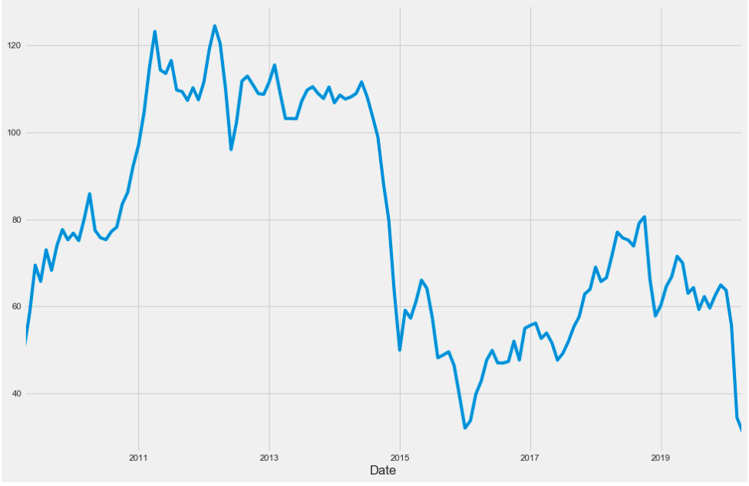
Рисунок 1.1 - Графік цін нафти за останні 10 років

Однією з основних організацій, що прогнозують ціна нафти є міжнародне енергетичне агентство (МЕА). Головною ціллю при заснуванні цієї спільноти було створення системи колективної енергетичної безпеки. МЕА регулярно надає аналіз ринку, дані та політичні рекомендації для країн, щоб забезпечити стійку і безпечну енергію. Кожного місяця МЕА публікує звіт, який є одним із найавторитетніших та своєчасних джерел даних, прогнозів та аналізу ринку нафти. МЕА робить короткострокові та довгострокові прогнози цін, попиту та виробництва нафти. Довгострокові прогнози МЕА зазвичай публікує в щорічному звіті “Світова енергетична перспектива”.
В звіті за 2018 рік МЕА зробили припущення, що в довгостроковій перспективі, ціна нафти може розвиватися за 3 основними сценаріями: поточна політична ситуація, нова політична ситуація та сталий розвиток країн. Прогнози мають наступний вигляд [20]:

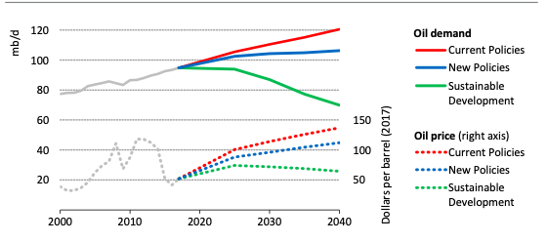
Рисунок 1.2 - Довгостроковий прогноз МЕА на ціни та попит нафти.

Цей прогноз заснований на прогнозі попиту на нафту. За всіх сценаріїв на 2019 та 2020 рік очікувалось зростання цін та попиту, проте ця тенденція була порушена вже в 2019 році, що можна побачити на рисунку 1.1.
Іншою, не менш впливовою, організацією є адміністрація енергетичної інформації США. Ця організація відповідальна за збір, аналіз та розповсюдження інформації про ринок енергетики. Адміністрація енергетичної інформації також публікує довгострокові та короткострокові прогнози цін та попиту нафти. Їхніми прогнозами часто користуються інвестори та політики. Проте деякі експерти вважають ці прогнози занадто оптимістичними, оскільки вони строго наукові та незалежними від індустрії. Короткострокові прогнози коригуються та публікуються кожен місяць у видані “Короткострокова енергетична перспектива”, оскільки ціна нафти постійно зазнає зовнішніх непередбачуваних впливів.
У травневому звіті “Короткострокова енергетична перспектива” було зроблено прогноз на 2018-2019 роки. Передбачалося, що в цей період ціна нафти буде знижуватись. За прогнозом ціна нафти в другій четвертині 2018-го року повинна була складати 73 долари за барель, а в другій четвертині 2019-го року 66 доларів за барель. Проте насправді, ці значення були 75 і 61 доларів за барель відповідно. Можна простежити невелике відхилення прогнозованих значень та тенденції руху цін від реальних. На рисунку 1.3 зображена графічна реалізація цього прогнозу [19]:

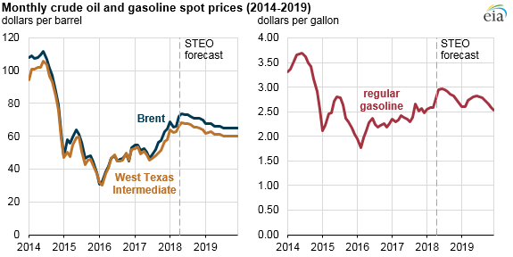
Рисунок 1.3 - Прогноз адміністрації енергетичної інформації на ціни нафти на 2018-2019 роки.

Прогноз який був зроблений в січні 2020 року передбачав, що ціна нафти марки Brent може впасти в першій половині року до значення 65 доларів за барель у зв’язку зі зміною зовнішніх факторів, які впливали на підвищення цін нафти. Проте на другу половину 2020 та 2021 рік прогнозували зростання ціни [19]. На рисунку 1.4 представлений даний прогноз.
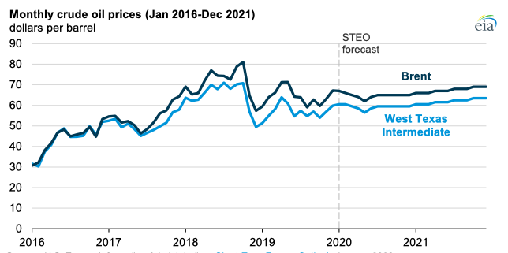
Рисунок 1.4 - Прогноз адміністрації енергетичної інформації на ціни нафти в 2020-2021 роки за січень.

Проте зараз вже можна побачити, що падіння ціни нафти було набагато сильніше, ніж це передбачали в адміністрації енергетичної інформації. Не дивлячись на те, що прогнози на 2020 рік не виправдали себе, до 2021 року все ще чекають зростання ціни, проте вже з урахуванням сильного падіння ціни у березні 2020-го року. У прогнозі зробленому у травні 2020-го року, зазначено, що середнє значення ціни нафти зросте до 29 доларів за барель у другій четвертині поточного року, при тому, що в квітні це значення було 18 доларів за барель.[18] А в 2021 році це значення вже буде 48 доларів за барель, тобто значно нижче ніж очікувалось у січні 2020 року.
На рисунку 1.5 зображені значення минулих та прогнозованих середніх значень за четверть року ціни нафти. З графіків рисунку 1.4 та рисунку 1.5 можна відстежити як змінились прогнози на ціну нафти протягом чотирьох місяців.

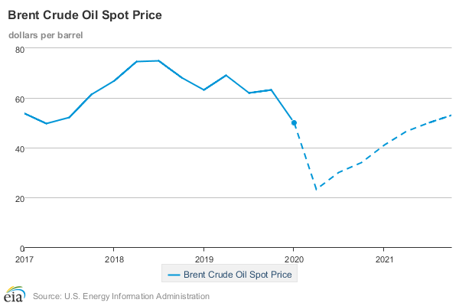
Рисунок 1.5 - Прогноз адміністрації енергетичної інформації на ціни нафти в 2020-2021 роки за травень[18].

Це є основні приклади прогнозів ціни нафти, які створюються організаціями. У кожної з них свої підходи до аналізу та прогнозування, проте на даний момент часу, ще немає системи, яка б давала результати з високою достовірністю.

1.6. Огляд методів прогнозування цін

Методи прогнозування зазвичай розподіляють на 2 групи: кількісні та якісні. До якісних методів належать метод Делфі та оцінка ситуації на ринку. Ці методи можна використовувати для оцінки впливу макроекономічних та політичних факторів, проте вони не можуть дати точних прогнозів. Кількісні методи включають в себе економетричні, статистичні та методи на основі комп’ютерної симуляції (тобто моделі на основі теорії ігор).
Статистичні методи - це методи наближення функцій, в яких прогнозована змінна визначається через набір рівнянь, які включають спостережувані змінні.
До статистичних методів прогнозування цін відносяться моделі на основі часових рядів.
Прогнозування часового ряду часто є непростою задачею, проте багато задач містять саме часову компоненту. Методи на основі часових рядів засновані на дослідженні закономірностей в історичних даних та екстраполяції цих тенденцій та зразків у майбутнє, тобто припускається, що певна закономірність буде повторюватися з часом. В короткостроковому прогнозуванні це може давати гарну точність.
Для аналізу часового ряду і його компонент є метод декомпозиції. Цей метод розбиває часовий ряд на три компоненти, що може поліпшити аналіз та дає можливість краще зрозуміти його особливості і підібрати модель. Компоненти часового ряду:
- тренд - лінійне зростання або спадання, загальний напрям розвитку ряду.
- сезонна компонента - поведінка часового ряду, яка повторюється з часом. Ця компонента є необов’язковою для часового ряду.
- шум - мінливість спостережень, яку неможливо пояснити моделлю.
Методи прогнозування часових рядів можна поділити на моделі на основі авторегресії, моделі експоненційного згладжування та моделі з використанням нейронних мереж.

Моделі на основі авторегресії

Модель авторегресії - модель, в якій значення наступного члену часового ряду залежить від попередніх значень. Авторегресія порядку p має наступний вигляд:

X_{t} = $a_{ }+\sum_{i=1}^{p}{ }a_{i}X_{t-i}+ε_{t}$, | (1.1)

де X_{t} - прогноз на момент часу t;
a – математичне сподівання X_{t};
$a_{i}$ - коефіцієнти моделі, які оцінюються на основі значень часового ряду;
$ε_{t}$ - похибка моделі;
p - параметр моделі, який означає кількість затриманих у часі значень ряду.
Модель ковзного середнього використовує значення помилок моделі авторегресії. Рівняння моделі ковзного середнього порядку q має наступний вигляд:

X_{t} = $b+\sum_{i=1}^{q}{ }b_{i}ε_{t-i}+ε_{t}$, [1] | (1.2)

де X_{t} - прогноз на момент часу t;
b – математичне сподівання X_{t};
$ε_{t}$ - похибка обчислень;
q - параметр моделі, який означає кількість затриманих у часі значень ряду.
Модифікаціями даної моделі є зважене ковзне середнє та експоненційне ковзне середнє. Дані методи більше підходять для визначення й прогнозування тренду, оскільки вони згладжують часовий ряд і не враховують дрібні коливання.
Модель авторегресії та ковзного середнього - це поєднання двох попередніх моделей.

X_{t} = $a_{0}+ \sum_{i=1}^{p}{ }a_{i}X_{t-i}+\sum_{i=1}^{q}{ }b_{i}ε_{t-i}+ε_{t}$, | (1.3)

де X_{t} - прогноз на момент часу t,
$a_{0}$ - сподівання X_{t},
$ε_{t}$ - похибка обчислень,
q - параметр моделі, який означає кількість затриманих у часі значень рядa,
$a_{i}$ - коефіцієнти моделі, які оцінюються на основі значень часового ряду,
p - параметр моделі, який означає кількість затриманих у часі значень ряду.
Такі моделі є досить простими для розуміння, проте й мають певні недоліки. Наприклад те, що вони ґрунтуються на основі лінійних залежностей.

Моделі експоненційного згладжування

Іншими моделями для часових рядів є моделі експоненційного згладжування. Експоненційне згладжування - це зважене значення минулих спостережень, при чому ваги експоненційно зменшуються в залежності від того наскільки це спостереження старе. Тобто більш нові спостереження більше впливають на результат прогнозу. Найпоширенішими моделями данного типу є модель Брауна, модель Хольта та модель Хольта-Вінтерса.
Модель Брауна являє собою просте експоненційне згладжування, яке не враховує тренд та сезонність. Цей метод підходить для прогнозування ряду без сезонної компоненти та чітко вираженого тренду. Рівняння прогнозу в моделі Брауна:

$${\hat{y}}_{t+h|t}=l_{t}$$  $$l_{t} = ay_{t} + (1-α)l_{t-1}$$ | (1.4)

де $α$ - параметр згладжування;
${\hat{y}}_{t+h|t}$ - результат прогнозу на h кроків;
$l_{t}$ - оцінка рівня ряду в момент часу t;
h – крок.
Модель Хольта - подвійне експоненційне згладжування. Ця модель призначена для рядів які мають тренд.
$${\hat{y}}_{t+h|t}=l_{t}+ h{*b}_{t}$$  $$l_{t} = αy_{t} + (1-α)(l_{t-1} + b_{t-1})$$  $$b_{t} = β(l_{t} + l_{t-1}) + (1-β) b_{t-1}$$ | (1.5)

де $α,β$ - параметри згладжування;
$l_{t}$ - оцінка рівня ряду в момент часу t;
$b_{t}$- оцінка тренду в момент часу t;
${\hat{y}}_{t+h|t}$ - результат прогнозу на h крок.
Недоліком даних моделей є складність підбору параметрів та низька точність прогнозування, особливо при збільшенні часового періоду. Також варто взяти до уваги, використання даних моделей потребує багато умов для часового ряду.

Методи на основі нейронних мереж

Нейронні мережі - це набір алгоритмів, які призначені для розпізнавання зразків. Вони інтерпретують сенсорні дані за допомогою машинного сприйняття, маркування або кластеризації вихідних даних. Штучні нейронні мережі складаються з великої кількості взаємопов'язаних обробних елементів (нейронів), що працюють разом для вирішення проблеми
Дані методи можуть використовуватися для більш складних часових рядів, з нелінійними залежностями. Також ці методи можна використовувати в композиції з звичайними моделями, такими як АРІКС. Для використання даних методів необхідно представити задачу прогнозування часового, як задачу навчання з вчителем.
Найпоширенішими методами прогнозування часових рядів за допомогою нейронних мереж є багатошаровий персептрон, рекурентні та згорткові нейронні мережі.
Персептрон - це лінійний класифікатор, тобто це алгоритм, який ділить вхідні дані на 2 категорії. Багатошаровий персептрон - це комбінація більше ніж одного персептрона, які утворюють вхідний шар, один або декілька прихованих шарів та вихідних шар.
Рекурентні нейронні мережі – це тип нейромереж, призначений для розпізнавання патернів у послідовностях вхідних даних. Вони відрізняються від мереж з прямим зв’язком присутністю “пам'яті”. Результати, які були отримані на етапі t-1, впливають на результати, які будуть отримані на етапі t. Перевагою даного типу нейронних мереж полягає у тому, що сама послідовність даних також містить інформацію і рекурентні нейронні мережі краще це враховують.
Згорткові нейронні мережі - нейронні мережі прямої дії, які були розроблені для обробки зображень, проте зараз їх починають використовувати й для інших задач - задачі регресії та прогнозування часових рядів. Перевагою даної мережі є те, що для неї потрібно менше обробки даних, бо вона може навчатись на великій послідовності вхідних необроблених даних.
Перевагою даного методу є стійкість до шуму, використання нелінійних залежностей та можливість робити прогнози на багато кроків вперед.
Методи експоненційного згладжування та моделі авторегресії й зараз залишаються досить популярними і використовуються в багатьох компаніях, хоча вони часто дають не дуже точний результат. Нейронні мережі тільки починають використовувати для прогнозування часових рядів.

1.7. Висновки до розділу

В даному розділі було досліджено предметну область. Було досліджено актуальність обраної теми: вплив цін на нафту на світову економіку та важливість її прогнозування.
Було приведено і досліджено результати міжнародних компаній і організацій, що прогнозують ціну нафти. Зокрема, були розглянуті результати наступних організацій: довгострокові прогнози міжнародної енергетичної адміністрації та короткострокові прогнози адміністрації енергетичної інформації. З цих результатів можна побачити, що прогнозування ціни нафти досі залишається дуже складною задачею.
Також було досліджено вплив зовнішніх факторів на ціноутворення на ринку нафти та проведено класифікацію та аналіз чинників, які на неї впливають. Чинники були розподілені на три основні групи: політичні, природно-кліматичні та економічні. Завдяки даному дослідженню можна виділити основні складнощі, що можуть виникнути при прогнозуванні ціни нафти.
В другій частині першого розділу було проведено аналіз існуючих методів прогнозування цін та проаналізовано їх переваги та недоліки.

РОЗДІЛ 2 ПОРІВНЯННЯ МОДЕЛЕЙ, ЩО ПРОГНОЗУЮТЬ ЦІНУ НАФТИ
2.1 Види моделей, що використовують для короткострокових прогнозів

Існує багато методів для прогнозування, але, на жаль, й досі немає методу, який може давати достатньо точні прогнози ціни на нафту. В попередньому розділі було проведено загальний аналіз методів для цінових прогнозів. Серед цих методів є ті, які вже давно знаходяться в аналітичному арсеналі багатьох компаній та ті, які ще тільки починають використовувати для цієї задачі. Аналіз літератури дозволяє зробити висновок, що найбільше для прогнозування цін на нафту використовуються моделі на основі авторегресії та експоненційного згладжування, трохи рідше рекурентні нейронні мережі та комбінації нейронних мереж з класичними методами. Наприклад, в роботі [4] було проаналізовано методи на основі експоненціального згладжування та авторегресії, а в роботі [3] автор зазначає, що методи на основі нейронних мереж тільки починають використовувати для прогнозування цін на нафту.
В даній роботі для порівняння класичних та нових методів було обрано метод на основі експоненціального згладжування та методи на основі нейронних мереж. А саме, метод Хольта-Вінтерса, рекурентна нейронна мережа та згорткова нейронна мережа.

2.2. Метод Хольта-Вінтерса

Метод Хольта-Вінтерса є розширеннями методу подвійного експоненціального згладжування. Модель включає в себе рівняння прогнозу та три рівняння згладжування: одне для рівня l_{t} , одне для тренду b_{t} та одне для сезонної компоненти s_{t}, з відповідними параметрами згладжування $α,β та γ$. Існує два варіанти цього методу, які відрізняються характером сезонної компоненти: адитивний та мультиплікативний.
Адитивний метод використовують, якщо сезонні коливання приблизно постійні по всьому ряду, а мультиплікативний коли сезонні коливання змінюються пропорційно рівню ряду. При адитивному методі сезонна компонента виражається в абсолютному значенні в масштабі спостережуваного ряду, а в рівнянні рівня ряд коригується шляхом віднімання сезонної компоненти.
Рівняння адитивного методу:

$${\hat{y}}_{t+h|t}=l_{t}+ hb_{t}+s_{t+h-m(k+1)}$$  $$l_{t} = α(y_{t} -s_{t-m} ) + (1-α)(l_{t-1} + b_{t-1})$$  $$b_{t} = β(l_{t} + l_{t-1}) + (1-β) b_{t-1}$$  $$s_{t} = γ(y_{t} - l_{t-1} - b_{t-1}) + (1-γ) s_{t-1}$$ | (3.1)

де m - довжина сезону;
k - ціла частина від (h-1)/m, що гарантує, що оцінка сезонних індексів буде отримана з останнього року з вибірки.
Рівняння мультиплікативного методу:

$${\hat{y}}_{t+h|t}={(l}_{t}+ hb_{t})s_{t+h-m(k+1)}$$  $$l_{t} = α\frac{y_{t}}{(y_{t} -s_{t-m} )} + (1-α)(l_{t-1} + b_{t-1})$$  $$b_{t} = β(l_{t} + l_{t-1}) + (1-β) b_{t-1}$$  $s_{t} = γ\frac{y_{t}}{l_{t-1} + b_{t-1}} + (1-γ) s_{t-1}$, | (3.2)

де m - довжина сезону;
k - ціла частина від (h-1)/m, що гарантує, що оцінка сезонних індексів буде отримана з останнього року з вибірки.
Рівняння тренду тут таке саме як і в методі Хольта, тобто вказує на зважене значення тренду в момент часу t та оцінку тренду в момент часу t-1. Рівняння рівня показує зважене значення між сезонно скоригованими результатами та прогнозу без урахування сезону на момент часу t. Рівняння сезону є зваженим значенням між поточним значенням сезонного індексу та значенням сезонного індексу рік назад.
Усі значення в цій моделі залежать від попередніх, тому на першому кроці моделі виникає питання звідки брати початкові значення. Зазвичай початкові оцінки компонент отримуються за допомогою усереднення всіх вхідних даних. Параметри згладжування зазвичай обирають такими, щоб мінімізувати похибку прогнозу.
Для побудови прогнозів методом Хольта-Вінтерса не потрібно багато даних і це є її перевагою. Проте складність підбору параметрів згладжування є недоліком даного методу.

2.3 Згорткові нейронні мережі для прогнозування часового ряду

Згорткові нейронні мережі були розроблені для класифікації зображень, проте зараз вони активно використовуються для задач регресії й дають можливість отримати непоганий результат. Принцип роботи моделі полягає в тому, що з її допомогою послідовність розбивають на елементи та знаходять функціональні залежності. Цей процес називається функціональним навчанням. Ця можливість витягувати ознаки застосовується для прогнозування часових рядів. В такому випадку часовий ряд сприймається як одновимірне зображення. Тобто нейронна мережа фактично не розглядає вхідні дані як окремі кроки, а оброблює їх як послідовність, над якою можна виконувати операцію згортки. Сама операція згортки для двох одновимірних скінченних сигналів виглядає наступним чином (наприклад dim f = N-1, a dim g = M-1):

$$(f*g)(i)=\sum_{j=0}^{M-1}{ } f(i)g(i-j)$$ | (3.3)

Згорткова нейронна мережі представляє собою модель, яка складається з двох основних типів шарів: згорткові та шари субдискретизації.
Згорткові шари зчитують дані, такі, як одновимірний сигнал в нашому випадку, використовуючи ядро. Нейронна мережа пропускає ряд через багато фільтрів, тобто бере ядро, яке зчитує маленькі сегменти, рухаючись по всій вхідній послідовності. Цей процес зображений на рисунку 2.1. У випадку часових рядів фільтр буде вектором вагів.

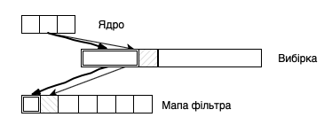
Рисунок 2.1 - Зчитування інформації фільтром

Ця процедура є своєрідним “пошуком”: ядро рухається по ряду, шукаючи схожі сегменти. Результатом кожного зчитування є інтерпретація вхідних даних, яка потім відображається на мапі фільтра. Кожен фільтр представляє одну ознаку часового ряду: наприклад, фільтр для розпізнавання моментів зміни тренду. Формально мапа фільтру для одновимірного вхідного вектора, тобто результат згортки, буде вектором z, координати якого рахуються за наступною формулою:

$z_{j}= \sum_{k=-∞}^{∞}{ } y_{j+k}w_{k}$, | (3.4)

де $y_{k}$- одновимірного вхідний вектор;
$w_{k}$ - ваги фільтра;
$z_{j}^{ }$ - координата вектора згортки.
Після шару згортки зазвичай використовується функція активації. Функція активації - це функція, яка використовується для приведення результату на кожному етапі в нелінійний вид. В згорткових нейронних мережах зазвичай використовують функцію ReLU. Вона має похідну та спрощує обчислення. ReLU задається наступним рівнянням:

$$ReLU=\left(x,0\right) =\left\{\begin{aligned}0, x<0 \\ x, x≥0 ,\end{aligned}\right.$$ | (3.5)

Відповідно до рівняння, графік функції буде мати наступний вигляд:

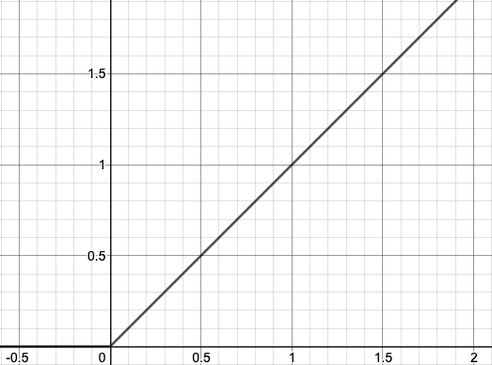
Рисунок 2.2 - Графік функції ReLU

Шар субдискретизації, або іншими словами “понижуюча вибірка”, необхідний для того, щоб зменшити розмірність результату згорткового шару. Це необхідно для спрощення обробки даних та виявлення найбільш важливих ознак. Існує 2 типи понижуючих вибірок - з максимальними значеннями та середньозваженими значеннями. Перша повертає найбільше значення з кожної частини мапи фільтра, а друга - середньозважене значення кожної частини мапи фільтра. Понижуюча вибірка з середньозваженими значеннями виконує тільки пониження розмірності, в той час як з максимальними ще й знижує зашумленість. На рисунку зображений цей процес для обох типів.
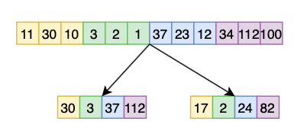
Рисунок 2.3 - Приклад роботи шару субдискретизації

Шари згортки та субдискретизації можуть повторюватись, забезпечуючи декілька рівнів інтерпретації вхідних даних.
Згорткові нейронні мережі можуть використовуватись як в стратегії рекурсивного, так і прямого прогнозування. В першому випадку модель робить за один крок прогноз на один часовий проміжок вперед, а вихід використовується далі в якості вхідних даних для прогнозу наступного часового проміжку. Проте перевагою цих нейронних мереж є те, що вони можуть робити однокроковий прогноз на кілька часових проміжків вперед. Згорткові шари зчитують послідовність вхідних даних та автоматично виокремлювати ознаки. Шари субдискретизації вибирають з цих ознак найбільш важливі. Зв’язані шари вже виводять вектор напряму з прогнозом на кілька часових проміжків вперед. Ще однією перевагою цих нейронних мереж є можливість прогнозувати багатовимірну вхідну послідовність.

2.4 Рекурентні нейронні мережі для прогнозування часового ряду

Рекурентні нейронні мережі відрізняються від звичайних нейромереж послідовним способом використання інформації. Їх називають нейронними мережами з пам'яттю. Вони виконують одну й ту саму функцію для кожного елемента вхідної послідовності, а вихід поточного елемента залежить від попереднього результату. Після отримання результату, який ще називають прихованим значенням, він копіюється назад у мережу. Для отримання результату мережа аналізує поточний вхід та прихований стан з попереднього кроку, що дозволяє передавати інформацію від одного кроку до наступного. На рисунку 2.4 з [17] зображена загальна схема рекурентних нейронних мереж, де h₀ - константа, h_{i} - приховане значення на кроці i, X_{i} - вхідна послідовність на кроці i, Y_{i} - вихід на кроці i, W, U, V - матриці ваг.

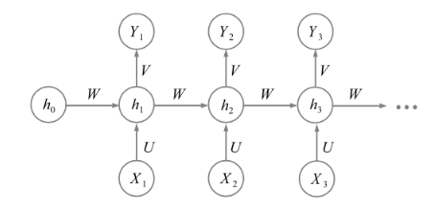
Рисунок 2.4 - Загальна схема рекурентної нейронної мережі.

Всі рекурентні нейронні мережі мають структуру ланцюга, який складається з окремих модулів. В звичайних рекурентних нейромережах ці модулі зазвичай є одношаровими нейромережами, з активаційною функцією гіперболічний тангенс.

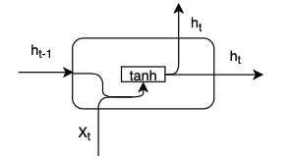
Рисунок 2.5 - Схема модуля звичайної рекурентної нейромережі.

Активаційна функція гіперболічний тангенс переводить значення у відрізок [-1,1], для того щоб регулювати вихід нейронної мережі. Це необхідно оскільки середині мережі відбувається багато обчислень, результатом яких можуть бути занадто великі значення.
Проте ці мережі не можуть обробляти занадто довгі та складні послідовності, бо втрачається залежність результату від більш давніх елементів послідовності. Ця проблема вирішена в одному з типів рекурентних нейромереж - в мережах довгої короткострокової пам’яті.
Мережа довгої короткострокової пам’яті - це модифікована версія рекурентних нейронних мереж, що полегшує зберігання минулих даних у пам’яті. Вона має ту саму ланцюгову структуру, проте її відмінність від звичайних рекурентних мереж полягає в операціях які відбуваються в кожному модулі. На виході кожного модуля, окрім прихованого значення є ще стан клітинки, призначення якого зберігати більш давню інформацію. Стан клітинки проходить через увесь ланцюг з’єднаних клітинок і над ним виконується всього декілька лінійних перевтілень, проте не вся інформація залишається в стані клітинки. Кожна клітинка складається з трьох шарів: шар входу, шар втрати та шар виходу - ці шари є простими нейронними мережами, які вирішують яку інформацію залишати у клітинці, а яку ні.

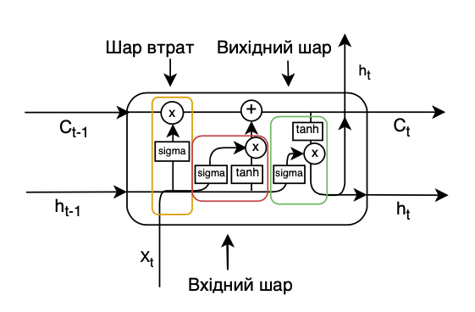
Рисунок 2.6 - Загальна схема мережі довгої короткострокової пам’яті

Тут, окрім функції тангенс, використовується сигмоїда як функція активації - замість відображення даних на відрізок від -1 до 1, вона стискає їх до значень між 0 та 1.
Шар втрат - вирішує які елементи з стану клітинки слід відкинути. Це робиться за допомогою сигмоїдної функції - вона переглядає попереднє приховане значення та поточний вхід та повертає результат між 0 та 1. Тобто результат цього шару f_{t} рахується за наступною формулою:

$$f_{t} =σ(W_{f}h_{t-1}+U_{f}x_{t} + b_{f})$$ | (3.6)

де W_{f} та U_{f} - вагові матриці для прихованого значення h_{t-1} і вхідної послідовності X_{t} відповідно;
b_{f} - вектор зсуву.
Функція повертає результат близький до 0 для елементів які варто пропустити та 1 для елементів які треба залишити. Весь це процес зображений на малюнку 2.7.

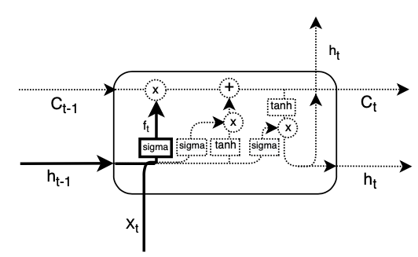
Рисунок 2.7 - Шар втрат в мережах довгої короткострокової пам’яті

Вхідний шар або шар оновлення - на цьому етапі визначається які дані з вхідного шару краще використовувати для модифікації стану клітинки. За допомогою сигмоїди вирішується які вхідні значення більш важливі. Потім поточні вхідні значення та попередній приховане значення подаються у функцію тангенса, для того щоб сформувати нових кандидатів на стан клітинки. Формули для вектору найбільш важливих координат i_{t} та нові значення для стану клітинки С_{t} мають наступний вигляд:

$$i_{t} =σ(W_{i}h_{t-1}+U_{i} x_{t}+ b_{t})$$  $$\hat{C_{t}} =tanh(W_{c}h_{t-1}+U_{c} x_{t}+ b_{c})$$ | (3.7)

де W_{i}, U_{i} , W_{с} та U_{с} - вагові матриці для прихованого значення h_{t-1} і вхідної послідовності X_{t} відповідно;
b_{i} та b_{с} - вектори зсуву.
Результати цих функцій перемножуються, завдяки чому отримується результат в якому залишились тільки важливі значення переведені у відрізок від -1 до 1.

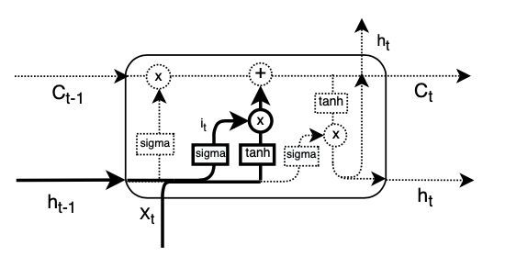
Рисунок 2.8 - Вхідний шар в мережах довгої короткострокової пам’яті

Після цих двох шарів є достатньо інформації для оновлення стану клітинки. Попередній стан клітини точково множиться на вектор забуття, а далі до нього до нього додається результат з вхідного шару.

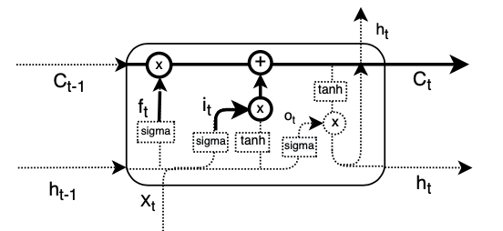
Рисунок 2.9 - Схема клітинки в мережі довгої короткострокової пам’яті

Формула наступного стану клітинки буде мати наступний вигляд:

$$C_{t}= f_{t}C_{t-1}+i_{t}\hat{C_{t}}$$ | (3.8)

де С_{t} - оновлений стан клітинки;
С_{t-1} - попередній стан клітинки;
f_{t} - результат шару втрат, i_{t};
$\hat{ С_{t} }$- результати вхідного шару.
Останній етап - вихідний шар. На цьому етапі вирішується які дані подавати на вихід. Також цей шари використовується для прогнозування. В цьому шарі поточний вхід та попередній результат передаються в сигмоїду. Далі новий стан клітинки передається в функцію тангенсу. Результати цих двох дій перемножуються та отримується новий вихід.

$$o_{t} =σ(W_{o}[h_{t-1}, x_{t}] + b_{o})$$  $$h_{t} =o_{t}⋅tanh(c_{t})$$ | (3.9)

де W_{o}, U_{o} - вагові матриці для прихованого значення h_{t-1} і вхідної послідовності X_{t} відповідно;
b_{o} - вектор зсуву.
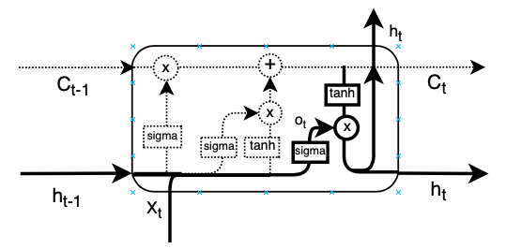
Рисунок 2.10 - Схема клітинки в мережі довгої короткострокової пам’яті

Мережа довгої короткострокової пам’яті має ряд переваг для багатокрокового прогнозування часових рядів. По-перше, як вже зазначено вище, вони зберігають інформацію про попередні елементи послідовності та звертають увагу на послідовність вхідних даних. По-друге, рекурентні нейронні мережі, так само як і згорткові нейронні мережі, можуть робити прогноз на кілька часових проміжків вперед і можуть обробляти багатовимірні часові ряди.

2.5. Метрики для порівняння моделей

Перевірка моделей на адекватність – це сукупність процесів і заходів, призначених для перевірки того, що моделі працюють як слід, відповідно до їхніх цілей проектування. Це необхідно для розуміння того, наскільки правильно обрані та побудовані моделі прогнозують дані.
Існує багато критеріїв для перевірки моделей на адекватність. Критерій вибирають в залежності від поставленої задачі та даних. Для задач прогнозу найчастіше використовують наступні статистики: середньоквадратична помилка MSE, корінь середньоквадратичного відхилення RMSE, середня абсолютна помилка, критерій R².
Середньоквадратичне відхилення - це середнє значення квадрата різниці між прогнозованими значеннями та реальними даними.

$$MSE =\frac{1}{n}\sum_{i=1}^{n}{ } {(y_{i} - \hat{y_{t}})}^{2}$$ | (3.10)

де y_{i} - значення реальних даних;
$\overline{yi}$- прогнозовані значення;
n - кількість значень прогнозу;
MSE - значення помилки.
Оскільки кожне відхилення обчислюється в квадраті, то даний критерій може переоцінити те, наскільки модель погана. Перевагою цього критерію є те, що його можна оптимізувати.
Корінь середньоквадратичної помилки, є найбільш застосованою метрикою для задач прогнозування. Він рахується за наступною формулою:

$$RMSE =\sqrt{\frac{1}{n}\sum_{i=1}^{n}{ }{(y_{i} - \hat{y_{i}})}^{2}}$$ | (3.11)

Середня абсолютна помилка – це абсолютна різниця між цільовою змінною та прогнозованою. Перевагою даної метрики є стійкість до викидів, які можуть зустрічатися у даних, тому вона не буде переоцінювати те наскільки погана модель. Середня абсолютна помилка MAE рахується наступним чином:

$$MAE =\frac{1}{n}\sum_{i=1}^{n}{ }{|y_{i} - \hat{y_{i}}|}^{2}$$ | (3.12)

Середня абсолютна помилка - це лінійна оцінка, яка означає, що всі відмінності зважуються однаково, тому не підходить для задач, де увагу приділяють викидам.
Критерій R² або коефіцієнт детермінації – це показник іншого типу, який використовується для оцінки ефективності регресійної задачі. Він порівнює обрану модель з постійною базовою лінією та визначає наскільки поточна модель краща. Базова лінія визначається як середнє значення вхідних даних. Коефіцієнт детермінації повинен бути меншим або рівним одиниці.

$$R^{2}=1-\frac{MSE(model)}{MSE(baseline)}$$ | (3.13)

Важливо зауважити, що критерій може приймати значення й менші за 0. Значення критерію менше 0 означає, що модель є помилковою або є помилка в її реалізації. Недоліком даної метрики є те, що зі збільшенням даних значення критерію покращується, хоча сама модель не покращується.

2.6 Висновок до розділу

У даному розділі було проведено огляд моделей, що використовують для прогнозування цін нафти.
Було досліджено структуру моделей, що можуть використовуватись для короткострокового прогнозування цін нафти, а саме модель на основі експоненціального згладжування Хольта-Вінтерса, модель на основі згорткових нейронних мережі та модель на основі рекурентної нейронної мережі. Було досліджено переваги і недоліки кожного методу. Ці моделі є дуже різними, проте завдяки їх порівнянню можна зробити висновок про те, які моделі більше підходять для прогнозування цін нафти.
Також у розділі були розглянуті наступні метрики для оцінки моделей: середньоквадратична помилка, корінь середньоквадратичної помилки, середня абсолютна помилка та статистика R².

РОЗДІЛ 3 АНАЛІЗ ПРОГРАМНОЇ РЕАЛІЗАЦІЇ МЕТОДІВ ПРОГНОЗУВАННЯ ЦІН НА НАФТУ
3.1 Опис розробленої програми

Для проведення порівняння деяких методів прогнозування ціни нафти було розроблено програму мовою Python в середовищі розробки jupyter. Ця мова програмування має багато реалізованих бібліотек для роботи з даними, а платформа jupyter підтримується на різних операційних системах: Linux, MacOS, Windows.
Для прогнозування в програмі реалізовано метод Хольта-Вінтерса, рекурентна та згорткова нейронна мережа для прогнозування часових рядів. Для оцінки моделей на адекватність та порівняння реалізовано наступні метрики: середньоквадратична помилка, корінь середня відносна помилка, середня абсолютна помилка та статистика R². Для того щоб мати змогу перевірити моделі на адекватність, прогноз будується на час, який вже пройшов. Для демонстрації результатів, побудовані графіки з реальними значеннями цін та побудованими прогнозами.
Для реалізації програмного продукту були використані наступні додаткові модулі: бібліотека pandas - для спрощення роботи з даними; бібліотека keras - для створення нейронних мереж; бібліотека numpy - для роботи з масивами даних, matplotlib - для побудови графіків.
Програмна реалізація представляє собою чотири модулі: модуль з реалізацією інтерфейса, модуль з реалізацією метода Хольта-Вінтерса, модуль з реалізацією згорткової нейронної мережі та модуль з реалізацією рекурентної нейронної мережі.

3.2 Аналіз вхідних даних

Для аналізу часового ряду були взяті історичні дані цін на нафту за період 04.99 до 12.2019. Було обрано марку Brent, оскільки вона є однією з основних на нафтових біржах. Brent є еталонною маркою нафти, тобто за її ціною визначається ціна на інші сорти сирої нафти. Період прогнозування до кінця 2019 року був обраний з огляду на те, що з початку 2020 року на ціну нафти дуже сильно вплинули зовнішні фактори, які на даний момент неможливо спрогнозувати за допомогою моделей.
Графік ціни нафти від початку 2009 року до квітня 2020 року за виключенням вихідних та свят:

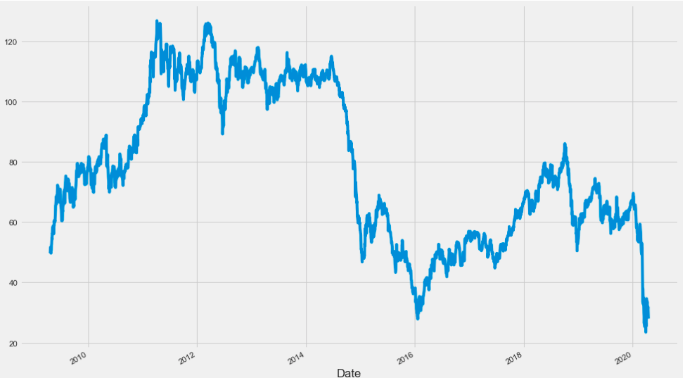
Рисунок 3.1 - Графік цін на нафту по дням з квітня 2009 року до квітня 2020 року

Для визначення основних компонент було проведено декомпозицію цього часового ряду. Було виділено основні компоненти часового ряду: сезонність та тренд.
Графік декомпозиції часового ряду цін нафти від початку 2009 року до квітня 2020 року на рисунку 3.2:

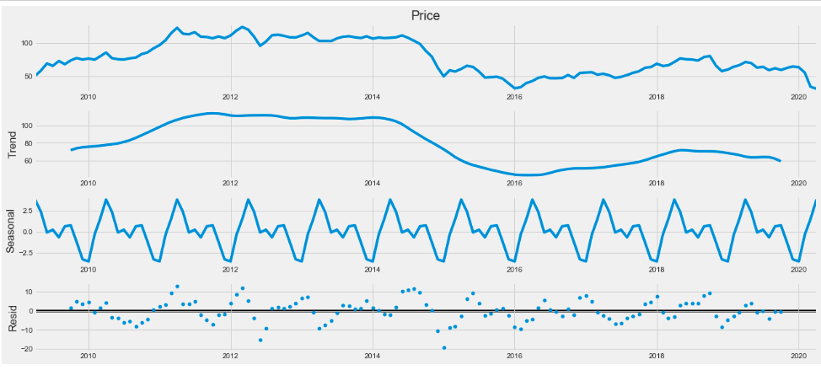
Рисунок 3.2 - Графік цін на нафту з декомпозицією

З графіка на рис 3.2 можна зробити висновок, що часовий ряд містить тренд та сезонність. Аналіз факторів, що впливають на ціну нафти вказує на те, що вона справді може мати сезонність. Проте, через вплив зовнішніх факторів сезонність буде слабо виражена. А саме, на початку року ціна зростає у зв’язку з двома факторами, які на неї впливають: збільшення попиту у зв’язку з більшими витратами нафтопродуктів на обігрів та у зв’язку з поповненнями запасів країнами на початку року. На графіку сезонна компонента також зростає на початку року, а потім поступово спадає. Це є аргументом для використання методу з сезонною компонентою.
Для реальних задач достатньо використовувати прогнози середніх значень цін нафти за тиждень, місяць або квартал. Тому для побудови прогнозів були взяті усереднені значення ціни нафти за місяць та тиждень. Графік середніх значень цін за місяць має наступний вигляд:

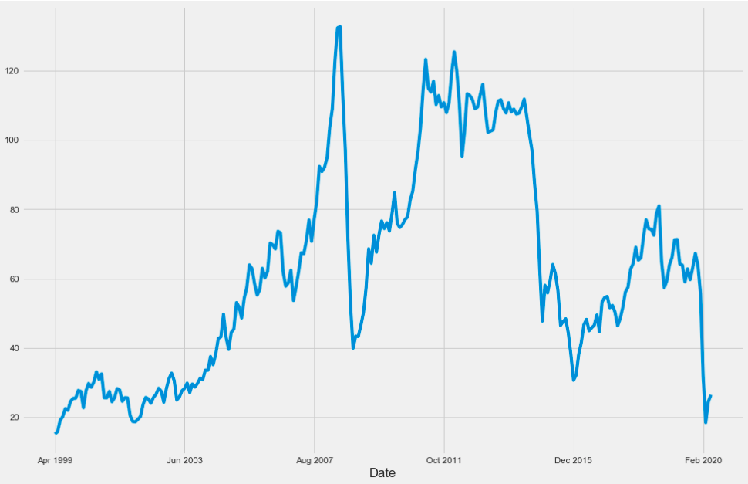
Рисунок 3.3 - Графік середніх значень цін нафти за місяць з квітня 1999 року по квітень 2020 року.

Оскільки з січня 2020 року почалось падіння ціни нафти у зв’язку з пандемією, ці дані не будут прогнозуватись.
Для побудови прогнозів нейронними мережами ряд ділиться на три частини: дані для тренування нейронної мережі, дані для валідації та дані по яким буде будуватися прогноз. Оскільки ряд з середніми значеннями за місяць має невелику кількість значень, прогнози нейронними мережами будувались на основі ряду з середніми значеннями за тиждень. На рисунку 3.4 зеленим кольором позначена частина ряду на якій нейромережі тренуються, жовтим - дані для валідації, далі дані для побудови прогнозів.

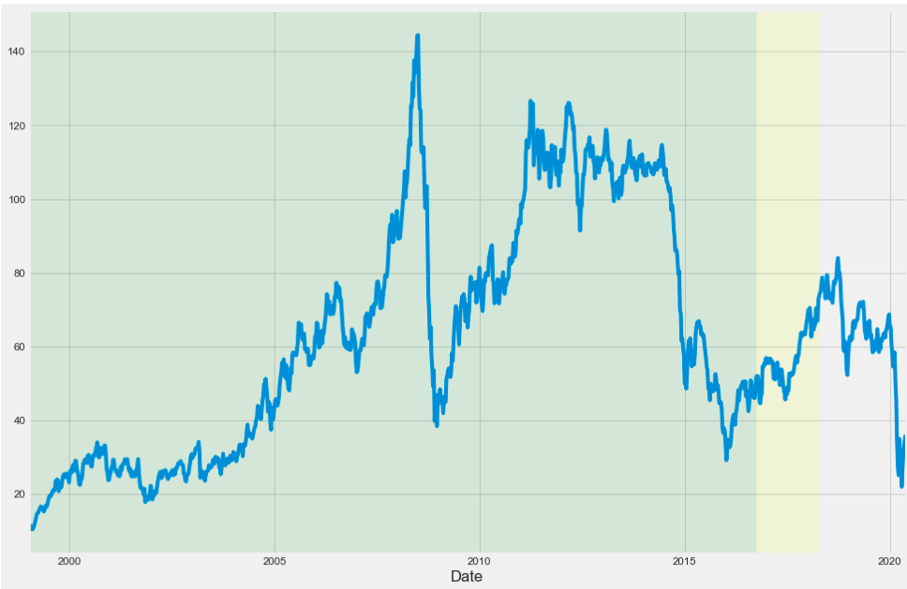
Рисунок 3.4 - Графік середніх значень цін нафти за тиждень з квітня 1999 року по квітень 2020 року.

3.3 Прогнозування ціна нафти методом Хольта-Вінтерса

Для прогнозування методом Хольта-Вінтерса побудована модель з адитивною сезонною компонентою.
Прогноз середніх значень за місяць будується на 2 періоди: липень 2011 - січень 2012 та червень - листопад 2019 року. Прогноз на період 08.2011 - 01.2012 був зроблений на основі історичних даних з 04.1999 по 07.2011, а прогноз на період 06.2019 - 11.2019 на основі історичних даних з 08.2011 по 05.2019.
Модель Хольта-Вінтерса побудовано з параметрами згладжування 0.95, 0.01 та 0.5. Результат прогнозування занесені до таблиці 3.1. Також параметри можна підібрати за допомогою мінімізації помилки згладжування на історичних даних.

Таблиця 3.1 - Результати прогнозування методом Хольта-Вінтерса.
Період  прогнозу | Середнє квадратичне відхилення | Середнє абсолютне відхилення | Статистика R² | Середнє відносне відхилення
08.2011 - 01.2012 | 3.66 | 1.45 | 0.1125 | 0.0395
06.2019 - 11.2019 | 9.58 | 2.53 | 0.013 | 0.0133

Прогноз на період 08.2011 - 01.2012 та 06.2019 - 11.2019 зображений на рисунку 3.5 та рисунку 3.6. На графіку зображено згладжування ряду за яким будується прогноз та сам прогноз на період позначений сірим кольором. Жовтим кольором на графіку позначені реальні дані, синім - результат роботи моделі.

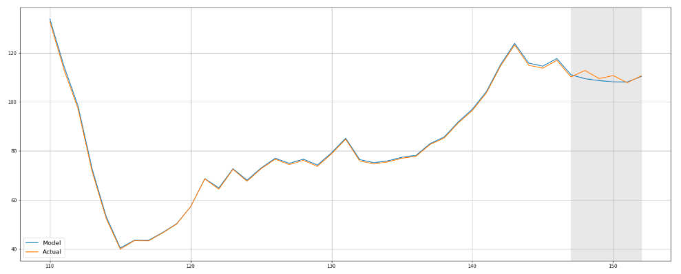
Рисунок 3.5 - Прогноз ціни нафти з 08.2011 по 01.2012 методом Хольта-Вінтерса

З графіку на рисунку 3.5 можна побачити, що модель правильно визначає напрям тренду часового ряду, проте не здатна врахувати сильні коливання.

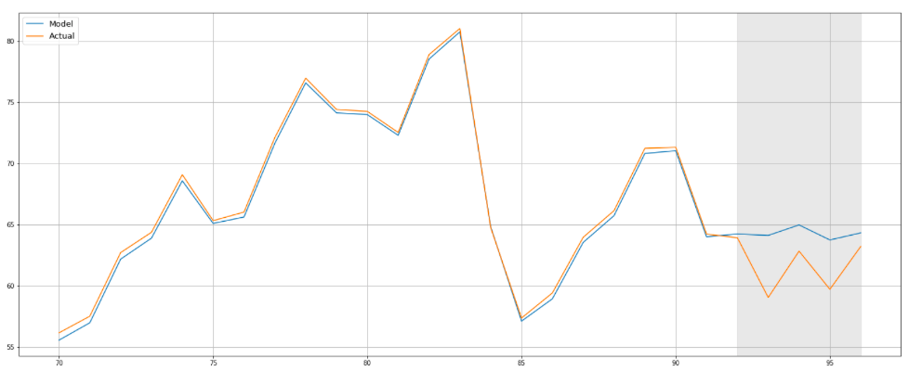
Рисунок 3.6 - Прогноз ціни нафти з 06.2019 по 11.2019 методом Хольта-Вінтерса

Графік 3.6 також дозволяє зробити висновок, що побудована модель здатна коректно визначити тренд та передбачити коливання ціни нафти, проте не може визначити величину цих коливань. Для ринку нафти напрям тренду має важливе значення.
Модель була використана для прогнозу середніх значень ціни за тиждень на 1,5 місяці. Результати прогнозування занесені до таблиці 3.2. Для побудови прогнозів використовувались ті самі значення параметрів. Прогноз отриманий на основі вхідних даних за період з 12.05.2019 по 3.11.2019.

Таблиця 3.2 - Результати прогнозування методом Хольта-Вінтерса.
Період  прогнозу | Середнє квадратичне відхилення | Середнє абсолютне відхилення | Статистика R² | Середнє відносне відхилення
10.11.2019-15.12.2019 | 0.9995 | 0.7973 | 0.2839 | 0.0123
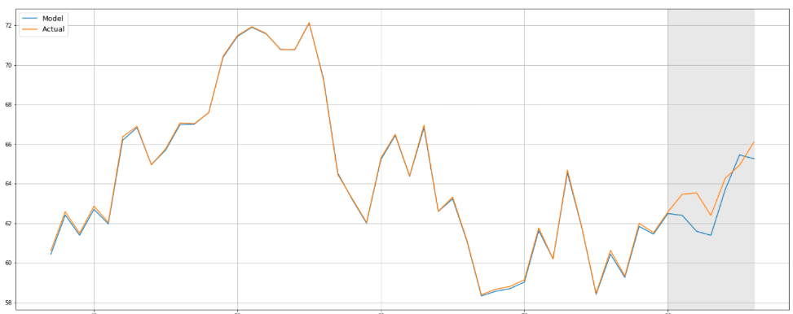
Рисунок 3.7 - Прогноз ціни нафти з 10.11.2019 по 15.12.2019 методом Хольта-Вінтерса

З результатів прогнозування зроблено висновок, що модель достатньо добре прогнозує напрям руху тренду, проте не може спрогнозувати величину коливань, через що прогноз є недостатньо точним.

3.4 Прогноз цін нафти згортковою нейроною мережею

Згорткова нейронна мережа побудована з одним згортковим шаром, з кількістю фільтрів 16 та величиною ядра 3, та одним шаром субдискретизації з розміром понижуючої вибірки 2.
Було побудовано два типи прогнозів - на 12 тижнів (3 місяці) та на 6 тижнів (1,5 місяці).

Таблиця 3.2 - Результати прогнозування згортковою нейронною мережею на 12 тижнів.
Період  прогнозу | Середнє квадратичне відхилення | Середнє абсолютне відхилення | Статистика R² | Середнє відносне відхилення
11.08.2019-27.10.2019 | 2.4061 | 1.174 | 0.2358 | 0.0255

На рисунку 3.8 жовтим кольором зображено прогноз та синім реальні значення.

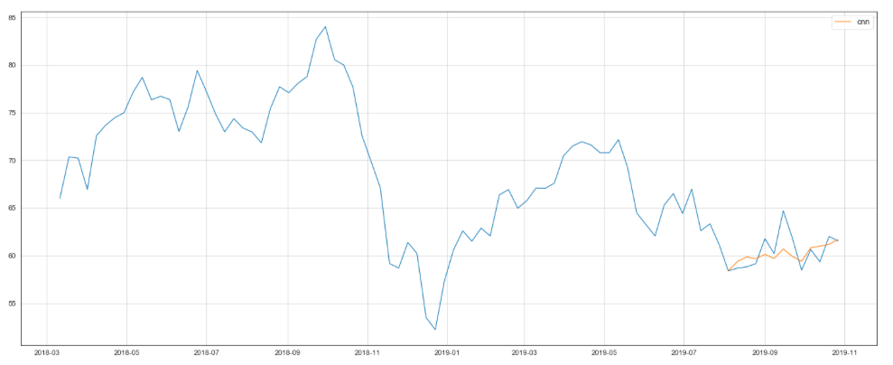
Рисунок 3.8 - Прогноз середніх значень за тиждень ціни нафти згортковою нейронною мережею на період 11.08.2019-27.10.2019

Таблиця 3.3 - Результати прогнозування згортковою нейронною мережею на 6 тижнів.
Період  прогнозу | Середнє квадратичне відхилення | Середнє абсолютне відхилення | Статистика R² | Середнє відносне відхилення
10.11.2019-15.12.2019 | 0.6255 | 0.6350 | 0.2102 | 0.0137

На рисунку 3.9 жовтим кольором зображено прогноз та синім реальні значення.

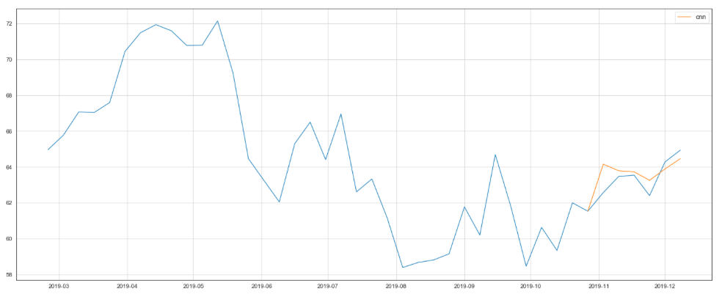
Рисунок 3.9 - Прогноз середніх значень за тиждень ціни нафти згортковою нейронною мережею на період 11.08.2019-27.10.2019

Згорткова нейронна мережа достатньо точно прогнозує напрям тренду і може задовільно визначати працювати на проміжках з середньою волатильністю ціни. Мережа добре визначає напрям руху ціни на короткострокових періодах часу.

3.5 Прогноз цін нафти рекурентною нейронною мережею

За допомогою рекурентної нейронної булі побудовані прогнози на період 6 та 12 тіжнив.
Результат прогнозування мережею цін нафти на період 10.11.2019-15.12.2019 (1,5 місяці) занесений до таблиці 3.5

Таблиця 3.5 - Результати прогнозування рекурентною нейронною мережею на 6 тижнів.
Період  прогнозу | Середнє квадратичне відхилення | Середнє абсолютне відхилення | Статистика R² | Середнє відносне відхилення
10.11.2019-15.12.2019 | 0.7969 | 0.8409 | 0.4552 | 0.0132

На рисунку 3.10 червоним кольором зображено прогноз та синім реальні значення.

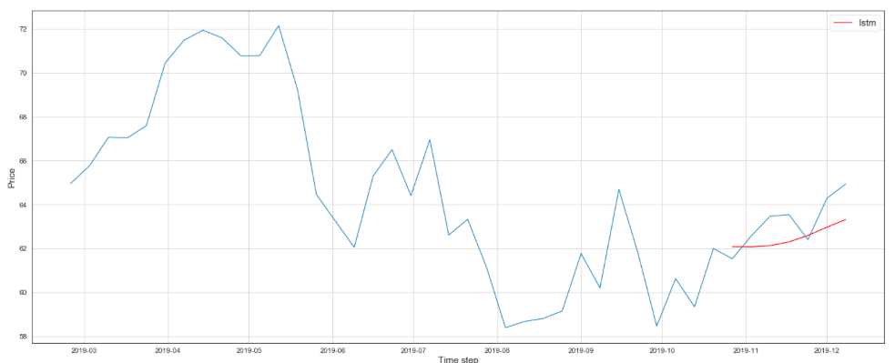
Рисунок 3.10 - Прогноз середніх значень за тиждень ціни нафти рекурентною нейронною мережею на період 10.11.2019-15.12.2019
Результат прогнозування мережею цін нафти на період 11.08.2019-27.10.2019 (3 місяці) занесений до таблиці 3.6.

Таблиця 3.6 - Результати прогнозування рекурентною нейронною мережею на 6 тижнів.
Період  прогнозу | Середнє квадратичне відхилення | Середнє абсолютне відхилення | Статистика R² | Середнє відносне відхилення
11.08.2019-27.10.2019 | 2.4809 | 1.286 | 0.0633 | 0.0209

На рисунку 3.11 червоним кольором зображено прогноз та синім реальні значення.

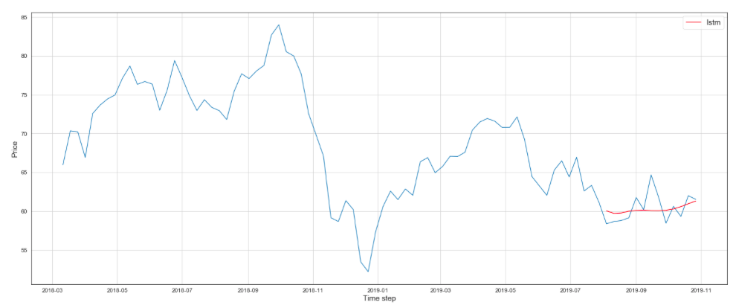
Рисунок 3.11 - Прогноз середніх значень за тиждень ціни нафти рекурентною нейронною мережею на період 11.08.2019-27.10.2019

Ця модель достовірно визначає напрям середньострокового тренду проте не здатна визначити коливання ціни у короткостроковому періоді.

3.6 Порівняння моделей на основі отриманих результатів

Для порівняння моделей, було розглянуто результати прогнозів кожної з моделей на однаковий період часу - на 10.11.2019-15.12.2019. Моделі та зроблені ними прогнози порівнювались за допомогою наступних статистик: середньоквадратичне відхилення, середнього абсолютного відхилення, коефіцієнта детермінації та середнього відносного відхилення.

Таблиця 3.7 - Порівняння моделей.
 | Середнє квадратичне відхилення | Середнє абсолютне відхилення | Статистика R² | Середнє відносне відхилення
Метод Хольта-Вінтерса | 0.9995 | 0.7973 | 0.2839 | 0.0123
Згорткова нейронна мережа | 0.6255 | 0.6350 | 0.2102 | 0.0137
Рекурентна нейронна мережа | 0.7969 | 0.8409 | 0.4552 | 0.0132

Порівняльний аналіз результатів з таблиці 3.8 дозволяє зробити висновок, що всі розглянуті моделі мають приблизно однакову точність прогнозування напрямку тренду ціни нафти. У той же час, згорткова нейронна мережа краще прогнозує коливання ціни за умов середньої волатильності, що можна побачити з перших двох статистик, проте через невеликі часові зміщення екстремумів коливань сильно знижується значення статистики R². За статистикою R² рекурентна нейронна дає найкращі результати, проте вона майже не прогнозує коливання ціни нафти, що показують значення коефіцієнтів середнього квадратичного та абсолютного відхилення. Середнє відносне відхилення показує, що прогнози зроблені усіма моделями мають високу точність.

3.7. Висновки до розділу

В даному розділі було описано побудований програмний продукт для побудови прогнозів методами Хольта-Вінтерса, згортковою нейронною мережею та рекурентною нейронною мережею. Був проведений огляд часового ряду цін нафти, з якого було зроблено висновок, що коливання ціни нафти має високу волатильність.
Для кожного з методів були побудовані прогнози різних типів та проведений аналіз кожного з них. Порівняння моделей базується на прогнозі побудованому на період часу з 20.10.2019 по 15.12.2019, тобто прогноз на 6 тижнів. Моделі порівнювалися за допомогою статистик середньоквадратичне відхилення, середнього абсолютного відхилення, коефіцієнта детермінації та середнього відносного відхилення.
З проведеного порівняльного аналізу зроблено висновок, що всі моделі дають результати, які можуть мати практичне значення.
Однозначно зробити висновок, щодо моделі яка дає найкращі результат важко. На наш погляд, для прогнозування напрямку тренду у середньостроковій перспективі доцільно обрати модель рекурентної нейронної мережі. У той час як для прогнозування коливань у короткострокових часових проміжках доцільно обрати модель згорткової нейронної мережі.

РОЗДІЛ 4 ФУНКЦІОНАЛЬНО-ВАРТІСНИЙ АНАЛІЗ ПРОГРАМНОГО ПРОДУКТУ.

У даному розділі проводиться оцінка основних характеристик програмного продукту, призначеного для прогнозування ціни нафти. Даний продукт розроблений на мові програмування Python в якості самостійної програми. Програмний продукт, в першу чергу, призначено для тестування моделей прогнозів.
Нижче наведено аналіз різних варіантів реалізації модулю з метою вибору оптимального, з огляду при цьому як на економічні фактори, так і на характеристики продукту, що впливають на продуктивність роботи і на його сумісність з апаратним забезпеченням. Для цього було використано апарат функціонально-вартісного аналізу.

4.1 Обґрунтування функцій програмного продукту

Головна функція F₀ – розробка програмного продукту, який будує модель часового ряду трьома різними методами на основі історичних даних. Виходячи з конкретної мети, можна виділити наступні основні функції програмного продукту: F1 – мова програмування; F2 – обробка вихідних даних; F3 – метод прогнозування;
Кожна з основних функцій може мати декілька варіантів реалізації.
Функція F1: а) мова програмування Phyton; б) мова програмування С++.
Функція F2: а) використання вбудованих функцій; б) власна реалізація методів
Функція F3: а) метод експоненційного згладжування б) нейронна мережа в) альтернативний метод
Варіанти реалізації основних функцій наведено у морфологічній карті (Рисунок 4.1)
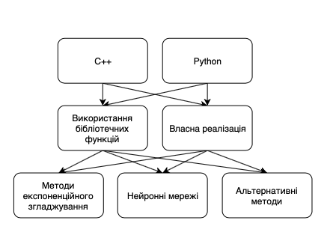
Рисунок 4.1 – Морфологічна карта.

Морфологічна карта відображає всі можливі комбінації варіантів реалізації функцій, які складають повну множину варіантів програмного продукту.
На основі цієї карти побудовано позитивно-негативну матрицю варіантів основних функцій (Таблиця 4.1).

Таблиця 4.1 – Позитивно-негативна карта.
Основні функції | Варіанти реалізації | Переваги | Недоліки
F1 | а | Велика кількість бібліотек.  Кроссплатформеність. | Менша швидкість.
F1 | б | Більша швидкість | Складніша реалізація.
F2 | а | Швидкість обчислення | Необхідність встановлювати додаткове ПО
F2 | б | Можливість послідовного обчислення | Необхідність написання кожного методу
F3 | а | Простий для розуміння  Більша швидкість роботи | Меньше точність
F3 | б | Більша точність  Простіший код | Складний для розуміння  Менша швидкість
F3 | в | Простий для розуміння | Менша точність

На основі аналізу позитивно-негативної матриці робимо висновок, що при розробці програмного продукту деякі варіанти реалізації функцій варто відкинути, тому, що вони не відповідають поставленим перед програмним продуктом задачам. Ці варіанти відзначені у морфологічній карті. Відкидаємо варіанти F1a та F3 б), в).
Таким чином будемо використовувати наступні варіанти реалізації програмного продукту:
1. F1а – F2а – F3а;
2. F1а – F2б – F3а;
Для оцінювання якості розглянутих функцій обрана система параметрів, описана нижче.

4.2 Обґрунтування системи параметрів програмного продукту

Введемо наступні параметри для характеристики програмного продукту: Х1 – часова складність робочих модулів; X2 - час освоєння мови програмування; Х3 – час обробки даних; Х4 – потенційний об’єм програмного коду;

Таблиця 4.2 – Основні параметри програмного продукту
Назва параметра | Умовні позначення | Одиниці виміру | Значення параметра
 |  |  | гірші | середні | кращі
Часова складність робочих модулів | X1 | Мс | 5000 | 2000 | 1500
Час освоєння мови програмування | X2 | год | 12 | 9 | 4
Час обробки даних | X3 | Мс | 800 | 420 | 60
Потенційний об’єм програмного коду | X4 | кількість комірок коду | 2000 | 1600 | 1000

За даними таблиці 4.2 будуються графічні характеристики параметрів – рисунки 4.2 – 4.6.
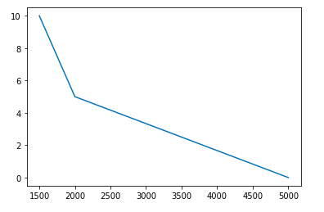  Рисунок 4.2 – Х1, часова складність робочих модулів. | 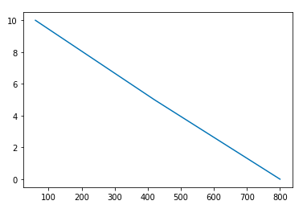  Рисунок 4.4 – Х2, час обробки даних алгоритмом.
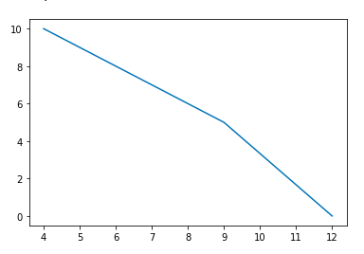  Рисунок 4.3 – Х2, час освоєння мови програмування.. | 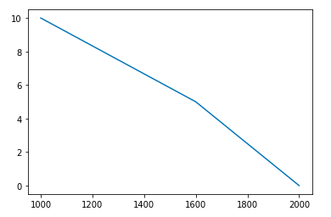  Рисунок 4.5 – Х4, потенційний об’єм програмного коду
Результати експертного ранжування наведені у таблиці 4.3.

Таблиця 4.3 – Результати ранжування параметрів.
Познач. Параметра | Ранг параметра за оцінкою експерта |  |  |  |  |  |  | Сума рангів R_{i} | Відхилення Δ_{i} | Δ_{i}²
 | 1 | 2 | 3 | 4 | 5 | 6 | 7
X1 | 2 | 1 | 3 | 1 | 2 | 2 | 1 | 12 | -5,5 | 30,25
X2 | 3 | 3 | 2 | 4 | 3 | 3 | 3 | 21 | 3,5 | 12,25
X3 | 1 | 2 | 1 | 2 | 1 | 1 | 2 | 10 | -7,5 | 56,25
X4 | 4 | 4 | 4 | 3 | 4 | 4 | 4 | 27 | 9,5 | 90,25
Разом | 10 | 10 | 10 | 10 | 10 | 10 | 10 | 70 | 0 | 189

Порахуємо коефіцієнт узгодженості:

$$W=\frac{12S}{N^{2}\left(n^{3}-n\right)}=0,77>W_{k}=0,67$$

Ранжування можна вважати достовірним, тому що знайдений коефіцієнт узгодженості перевищує нормативний, котрий дорівнює 0,67.

Таблиця 4.4 – Попарне порівняння показників. Найвищий ранг 4, найнижчий 1.
Параметри | Експерти |  |  |  |  |  |  | Підсумкова | Числове
Параметри | 1 | 2 | 3 | 4 | 5 | 6 | 7 | оцінка | Значення
X1,X2 | < | < | > | < | < | < | < | < | 0,5
X1,X3 | > | < | > | < | > | > | < | > | 1,5
X1,X4 | < | < | < | < | < | < | < | < | 0,5
X2,X3 | > | > | > | > | > | > | > | > | 1,5
X2,X4 | < | < | < | > | < | < | < | < | 0,5
X3,X4 | < | < | < | < | < | < | < | < | 0,5

Таблиця 4.5 – Розрахунок вагомості параметрів.
Параметри | Параметри |  |  |  | Перша ітер. |  | Друга ітер. |  | Третя ітер
 | Х1 | Х2 | Х3 | Х4 | b_{i} | К_{ві} | 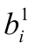 | 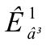 | b_{i}² | 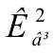
Х1 | 1,0 | 0,5 | 1,5 | 0,5 | 3,5 | 0,2187 | 12,25 | 0,2076 | 44.875 | 0,2077
Х2 | 1,5 | 1,0 | 1,5 | 0,5 | 4,5 | 0,281 | 16,25 | 0,2754 | 59,125 | 0,2737
Х3 | 0,5 | 0,5 | 1,0 | 0,5 | 2,5 | 0,1562 | 9,25 | 0,567 | 34,125 | 0,1579
Х4 | 1,5 | 1,5 | 1,5 | 1,0 | 5,5 | 0,343 | 21,25 | 0,306 | 77,875 | 0,3605
Всього: |  |  |  |  | 16 | 1 | 59.0 | 1 | 216 | 1

4.3 Аналіз рівня якості варіантів реалізації функцій

Таблиця 4.6 – Розрахунок показників рівня якості варіантів реалізації.
Основні функції | Варіант реалізації функції | Параметри | Абсолютне значення параметра | Бальна оцінка параметра | Коефіцієнт вагомості параметра | Коефіцієнт рівня якості
F1 | А | X1 | 2000 | 5 | 0,2077 | 1.038
F1 | А | X2 | 7 | 7 | 0,2737 | 1.9160
F2 | А | X3 | 150 | 9 | 0,1579 | 1,4218
F2 | Б | X3 | 500 | 4 | 0,1579 | 0,6319
F3 | А | X4 | 1600 | 5 | 0,3605 | 1,802

Визначаємо рівень якості кожного з варіантів:

К_{ТЕР1} = 1.038 + 1.9160 +1,4218+1,802 = 6,179
К_{ТЕР2} = 1.038 + 1.9160 +0,6319+1,802 = 5,38

Отже, найкращим є перший варіант, для якого коефіцієнт технічного рівня має найбільше значення.

4.4 Економічний аналіз варіантів розробки ПП

Для визначення вартості розробки ПП спочатку проведемо розрахунок трудомісткості.
Всі варіанти включають в себе два окремих завдання та одне додоткове:
1.1. Обробка даних
1.2 Реалізація методів для обробки даних.
2. Розробка проекту програмного продукту;
3. Розробка програмної оболонки;
Варіант 1 включає в себе 1.1, 2 та 3, варіант 2 - 1.2, 2 та 3,
Для першого завдання, виходячи із норм часу для завдань розрахункового характеру степеню новизни А та групи складності алгоритму 1, трудомісткість дорівнює: Т_{Р} = 4 людино-днів та Т_{Р} = 6 людино-днів для різни варіантів. Поправочний коефіцієнт, який враховує вид нормативно-довідкової інформації для першого завдання: К_{П} = 1.5. Поправочний коефіцієнт, який враховує складність контролю вхідної та вихідної інформації для всіх семи завдань рівний 1: К_{СК} = 1. Оскільки при розробці першого завдання використовуються стандартні модулі, врахуємо це за допомогою коефіцієнта К_{СТ} = 0.8. Тоді, за формулою 5.1, загальна трудомісткість програмування першого завдання дорівнює:

Т₁₁ = 4⋅1.5⋅0.8 = 4.8 людино-днів.
Т₁₂ =6 ⋅1.5⋅0.8 = 7.2 людино-днів.

Проведемо аналогічні розрахунки для подальших завдань.
Для другого завдання (використовується алгоритм третьої групи складності, степінь новизни Б), тобто Т_{Р} = 28 людино-днів, К_{П} = 0.7,К_{СК} = 1,К_{СТ} =0,8:

Т₂ = 28 ⋅ 0,7 ⋅ 0,8 = 15,68 людино-днів.

Для третього завдання (використовується алгоритм третьої групи складності, степінь новизни Б), тобто Т_{Р} = 90 людино-днів, К_{П} = 1.6, К_{СК}=1,К_{СТ} =0,8:

Т₃ = 90 ⋅ 0,8 ⋅ 1,6= 112,2 людино-днів.

Складаємо трудомісткість відповідних завдань для кожного з обраних варіантів реалізації програми, щоб отримати їх трудомісткість:

Т_{I} = (4,8 + 15,68+112,2 ) ⋅ 8 = 1061,44 людино-годин;
Т_{II} = (7,2+15,68+ 112,2 ) ⋅ 8 = 1078,61 людино-годин;

Найбільш високу трудомісткість має варіант II.
В розробці бере участь один фінансовий інженер з окладом 18000 грн. Визначимо зарплату за годину:

$$СЧ=\frac{18000}{1*21*8}=107,143$$

Тоді, розрахуємо заробітну плату за формулою

$СЗП=С_{ч}⋅Т_{i}⋅КД$,

де С_{Ч}– величина погодинної оплати праці програміста;$Т_{i}$ – трудомісткість відповідного завдання; К_{Д} – норматив, який враховує додаткову заробітну плату.
Зарплата розробників становить:

- $С_{ЗП}=107,143∙1061,44 ∙1,2=136471,03$
- $С_{ЗП}=107,143∙1078,61∙1,2=138678,61$

Відрахування на соціальний внесок становить 22,0%:

- $С_{ВІД}=С_{ЗП}∙0,22=136471,03∙0,22=30023.628$
- $С_{ВІД}=С_{ЗП}∙0,22=138678,61∙0,22=30509.29$

Тепер визначимо витрати на оплату однієї машино-години. (С_{М})
Так як одна ЕОМ обслуговує одного інженера з окладом 18000 грн., з коефіцієнтом зайнятості 0,2 то для однієї машини отримаємо:

С_{Г} = 12⋅M⋅K_{З} = 12 ⋅ 18000⋅ 0,2 = 43200 грн.

З урахуванням додаткової заробітної плати:

С_{ЗП} =С_{Г}⋅ (1+ K_{З}) = 43200 ⋅ (1 + 0.2) = 51840 грн.

Відрахування на соціальний внесок:

С_{ВІД}= С_{ЗП} ⋅ 0.22 = 51840 * 0,22 = 11404,8 грн.

Амортизаційні відрахування розраховуємо при амортизації 25% та вартості ЕОМ – 25000 грн.

С_{А} = К_{ТМ}⋅ K_{А}⋅Ц_{ПР} = 1.15 ⋅ 0.25 ⋅ 25000 = 7187,5 грн.

Витрати на ремонт та профілактику розраховуємо як:

С_{Р} = К_{ТМ}⋅Ц_{ПР} ⋅ К_{Р} = 1.15 ⋅ 25000 ⋅ 0.05 = 1437,5 грн.,

де К_{Р}– відсоток витрат на поточні ремонти.
Ефективний годинний фонд часу ПК за рік розраховуємо за формулою:

Т_{ЕФ} =(Д_{К} – Д_{В} – Д_{С} – Д_{Р}) ⋅ t_{З}⋅ К_{В} = (365 – 104 – 8 – 16) ⋅ 8 ⋅ 0.9 = =1706,4 годин

Витрати на оплату електроенергії розраховуємо за формулою:

С_{ЕЛ} = Т_{ЕФ}⋅ N_{С}⋅ K_{З}⋅ Ц_{ЕН} = 1706,4 ⋅ 0,6 ⋅ 1,46255⋅ 1.75 = 2620,48 грн.,

де N_{С} – середньо-споживча потужність приладу; K_{З}– коефіцієнтом зайнятості приладу; Ц_{ЕН} – тариф за 1 КВт-годин електроенергії.
Накладні витрати розраховуємо за формулою:

С_{Н} = Ц_{ПР}⋅0.67 = 25000 ⋅ 0,67 = 16750 грн.

Тоді, річні експлуатаційні витрати будуть:

С_{ЕКС} =С_{ЗП}+ С_{ВІД}+ С_{А} + С_{Р}+ С_{ЕЛ} + С_{Н}
С_{ЕКС} = 51840 + 11404,8 + 7187,5 + 1437,5 +2620,48 + 16750 = 91 239,78 грн.

Собівартість однієї машино-години ЕОМ дорівнюватиме:

С_{М-Г} = С_{ЕКС}/ Т_{ЕФ} =91 239,78 / 1706,4 = 53,46 грн/час.

Витрати на оплату машинного часу складають:

С_{М} = С_{М-Г} ⋅T
- $C_{M}=53,46∙1061,44=56754,13 грн.$
- $C_{M}=53,46∙1078,61=57672,19 грн.$

Накладні витрати складають 67% від заробітної плати:

С_{Н} = С_{ЗП} ⋅ 0,67
- $С_{Н}=136471,03∙0,67=91435,6 грн.$
- $C_{H}=138678,61∙0,67=92914,7 грн.$

Отже, вартість розробки ПП становить:

С_{ПП} = С_{ЗП}+ С_{ВІД}+ С_{М} +С_{Н}
- $С_{ПП}=136471,03+30023.628+56754,13+91435,6=191884.4 грн.$
- $С_{ПП}=138678,61+30509.29+57672,19+92914,7 =267864,79грн.$

4.5 Вибір кращого варіанта ПП техніко-економічного рівня

Розрахуємо коефіцієнт техніко-економічного рівня за формулою:

К_{ТЕР1} = 6,179 / $191884.4$ = 2,05⋅10⁻⁵;
К_{ТЕР2} = 5,38 / $267864,79$= 1,4⋅10⁻⁵;

Як бачимо, найбільш ефективним є перший варіант реалізації програми з коефіцієнтом техніко-економічного рівня К_{ТЕР1}= 2,05⋅10⁻⁵.

4.6 Висновки до розділу

В даному розділі проведено повний функціонально-вартісний аналіз ПП, який було розроблено в рамках дипломного проекту.
Після виконання функціонально-вартісного аналізу програмного комплексу що розроблюється, можна зробити висновок, що з альтернатив, що залишились після першого відбору двох варіантів виконання програмного комплексу оптимальним є перший варіант реалізації програмного продукту. У нього виявився найкращий показник техніко-економічного рівня якості К_{ТЕР} = 2,05⋅10⁻⁵
Цей варіант реалізації програмного продукту має такі параметри:
- мова програмування – Python;
- застосування бібліотечних функцій для обробки даних;
- експоненціальне метод прогнозування.

ВИСНОВОК

В дипломній роботі було проведено порівняння моделей для прогнозування ціни нафти. Було виявлено рамки придатності кожної з моделей для різних умов прогнозування. Проте однозначно зробити висновок, щодо моделі, яка дає найкращі результати на короткостроковому періоді часу важко.
Розглянуто актуальність прогнозування ціни нафти. Зроблено висновок, що нафта є важливим економічним чинником. Розуміння подальших тенденцій розвитку світової економіки залежить від точності прогнозів ціни нафти на короткострокові та довгострокові періоди. Розглянуто структуру ціноутворення в нафтовому секторі та проведено класифікацію факторів, які впливають на неї.
Проведено аналіз існуючих методів прогнозування цін та виявлено переваги запропонованих методів. Досліджено часовий ряд цін нафти та розглянуто його характеристики.
На базі даних досліджень побудовано програму, яка виконує прогнозування ціни нафти трьома методами: методом Хольта-Вітнерса, згортковою та рекурентною нейронною мережею, розраховано статистики для перевірки прогнозів та точності моделей. Переваги програми в тому, що вона дозволяє обрати метод прогнозування і проводити порівняння отриманих результатів.
За допомогою даної програми реалізовано прогнозування ціни нафти марки Brent та проведено порівняння трьох моделей. Було зроблено висновок про ефективність прогнозування ціни нафти запропонованими методами.
Результатами дипломної роботи є:
- висновки щодо існуючих методів прогнозування цін;
- створено програму яка будує прогнози трьома методами;
- побудовано прогнозів ціни на нафти та дослідження отриманих результатів;
- проведено порівняння реалізованих моделей та побудованих прогнозів.
На базі реалізованої програми зроблено висновок, що всі моделі дозволяють з високою точністю прогнозувати ціну на нафту на проміжках часу з низькою та середньою волатильністю. Точність прогнозування значно знижується на періодах з високою волатильністю ціни.
Подальший розвиток обраної теми - дослідження нових методів прогнозування ціни нафти, які враховують різні фактори, впливаючі на ціну нафти. Дані дослідження можуть бути використані побудови моделі, яка поєднує у собі різні методи прогнозування, враховує зовнішні фактори та історичні дані.

СПИСОК ЛІТЕРАТУРИ

- Hyndman R. J., Athanasopoulos G. Forecasting: Principles and Practice. Melbourne, Australia, 2018.
- Braginskii O. B. Crude Oil Prices: History, Forecast, and Impact on Economy. Central Economic Mathematical Institute (CEMI), 2008.
- Liwei Fan Volatility analysis and forecasting models of crude oil prices: a review: int. j. Global Energy Issues, vol. 38. 2015.
- Muradov A. World Market Price of Oil Impacting Factors and Forecasting. Harvard University Cambridge: MA, USA, 2019.
- Borovykh A. Conditional time series forecasting with convolutional neural networks. Melbourne, Australia, 2017.
- Hochreiter & Schmidhuber “Long short-term memory” . Munchen, Germany, 1997.
- Бідюк П.І. Часові ряди: моделювання та прогнозування. Київ: EKMO, 2004.144 с.
- Holt C. E. Forecasting seasonals and trends by exponentially weighted averages: O.N.R. Memorandum No. 52. Carnegie Institute of Technology: Pittsburgh USA, 1957.
- Winters P. R. Forecasting sales by exponentially weighted moving averages. Management Science, 6: 1960, 324–342.
- Brownlee J. Deep Learning for Time Series Forecasting: Tutorial. 2020, 355 p.
- Brownlee J. Introduction to Time Series Forecasting with Python: Tutorial. 2020, 300 p.
- Dr. Lewis N.D Deep Time Series Forecasting with Python. 2016, 194 p.
- Douglas C. Montgomery, Cheryl L. Jennings, Murat Kulahci Introduction to Time Series Analysis and Forecasting . Technical University of Denmark, 2011.
- Crémer J. Models of the Oil Market. Conservatoire National des Arts et Metiers: Paris, France, 2011.
- Man K.S. Long memory time series and short term forecasts: Abstract, international Journal of Forecasting, School of Management, Syracuse University: NY, 2003, 458 p.
- Zheng A. Evaluating Machine Learning Models : Published by O’Reilly Media. USA, 2015.
- Calin O. Deep Learning Architectures - A Mathematical Approach. Department of Mathematics & Statistics Eastern Michigan University: Ypsilanti, MI, USA, 2010.
- EIA Short-Term Energy Outlook May 2020. Режим доступу: https://www.eia.gov/outlooks/steo/archives/may20.pdf
- EIA Short-Term Energy Outlook May 2018. Режим доступу: https://www.eia.gov/outlooks/steo/archives/may18.pdf
- EIA Short-Term Energy Outlook January 2020. Режим доступу: https://www.eia.gov/outlooks/steo/archives/may20.pdf
- IEA World Energy Outlook 2018 2018. Режим доступу: https://www.iea.org/reports/oil-market-report-may-2018
- Pascanu, R., Mikolov, T., Bengio, Y., On the difficulty of training Recurrent Neural Networks. Brno University, 2013.
- Bayer J. S. Learning Sequence Representations. Technische Universität München: Diss. München, 2015.

ДОДАТОК А
ЛІСТИНГ ПРОГРАМИ
dateparse = lambda x: pd.datetime.strptime(x, '%d.%m.%Y')
df = pd.read_csv('Brent_week_2.csv',parse_dates=['Date'], date_parser=dateparse)
#df['Date'] = df['Date'].values[::-1]
#df['Price'] = df['Price'].values[::-1]
df = df.sort_values('Date')
df = df.groupby('Date')['Price'].sum().reset_index()
df.set_index('Date', inplace=True)

df2 = pd.read_csv('Brent_Crude_Oil_Spot_Price.csv',)
df2['Date'] = df2['Date'].values[::-1]
df2['Price'] = df2['Price'].values[::-1]

plt.figure(0)
plt.figure(figsize=(25, 10))
plt.grid(True)
plt.plot(df[1000:])

plt.figure(0)
plt.figure(figsize=(25, 10))
plt.grid(True)
plt.plot(df2.Price)

def mape(y_true, y_pred):
y_true, y_pred = np.array(y_true), np.array(y_pred)
return np.mean(np.abs((y_true - y_pred) / y_true))

n_features = 1
n_steps_in = 24
n_steps_out = 6

cnn_6w = load_model('cnn_7w')
cnn_12w = load_model('cnn_12w')

m = 1612

pr_df = cnn_prediction(m,cnn_6w,24,6,df.Price[m:m+n_steps_in])

metrics_ = metrics(pr_df[1:],df['Price'][m+n_steps_in:m+n_steps_in+n_steps_out])

def metrics(pred,actual):

return pd.DataFrame({'mse' : [mse(pred,actual)],'mae' : [mae(pred,actual)], 'rs' : [rs(actual,pred)],'mape' : [mape(actual,pred)] })
data = df[1442:m+30]

pred = HW_forecast(data,6)

metrics_=metrics_.append(metrics_hw(pred[-6:],data.Price[-6:]),ignore_index = True)

regressor = load_model('lstm_20w')

pred_,act_ = lstm_prediction(regressor,df,m+2,m+n_steps_in+n_steps_out,20)

metrics_ = metrics_.append(metrics(pred_[1:,0],data.Price[-7:-1]),ignore_index = True)

plt.figure(0)
plt.figure(figsize=(25, 10))
plt.grid(True)

plotHoltWinters(pred,data,7)
plt.plot(df[1600:m+n_steps_in+n_steps_out])
plot_cnn_forecast(pr_df,df['Price'][m+n_steps_in-1:m+n_steps_in+n_steps_out])
plot_lstm_for(df[m+2+21:m+n_steps_in+n_steps_out],pred_)

metrics_= metrics_.assign(model =['cnn','HW','lstm'])
metrics_ = metrics_.set_index('model')
metrics_

n = 1600

n_inp = 24
n_out = 12

pr_df_ = cnn_prediction(m,cnn_12w,24,12,df.Price[n:n+n_inp])

metrics_ = metrics(pr_df_[1:],df['Price'][n+n_inp:n+n_inp+n_out])

pred_,act_ = lstm_prediction(regressor,df,n+8,n+n_inp+n_out+6,20)

metrics_ = metrics_.append(metrics(pred_[1:,0],df['Price'][n+n_inp+1:n+n_inp+n_out+1]),ignore_index = True)

plt.figure(0)
plt.figure(figsize=(25, 10))
plt.grid(True)

plt.plot(df[1550:n+n_inp+n_out])
#plot_cnn_forecast(pr_df_,df['Price'][n+n_inp-1:n+n_inp+n_out])
plot_lstm_for(df[n+2+21:n+n_inp+n_out],pred_)
metrics_

k =247

data = df2[150:k]

pred = HW_forecast(data,5)

metrics_=metrics_.append(metrics_hw(pred[-5:],data.Price[-5:]),ignore_index = True)

plt.figure(0)
plt.figure(figsize=(25, 10))
plt.grid(True)
plt.plot(df2.Price[185:k])
plotHoltWinters(pred,data,6)

metrics_hw(pred[-5:],data.Price[-5:])

Модуль з реалізацією функцій для CNN

import matplotlib.pyplot as plt
import pandas as pd
import numpy as np
from sklearn.metrics import mean_squared_error as mse
from sklearn.metrics import mean_absolute_error as mae
from sklearn.metrics import r2_score as rs
from keras.models import Sequential
from keras.models import load_model
from keras.layers import Dense
from keras.layers import Flatten
from keras.layers.convolutional import Conv1D
from keras.layers.convolutional import AveragePooling1D
from keras.layers.convolutional import MaxPooling1D
plt.style.context('seaborn-white')

def split_and_reshape_data_cnn(n, m,step, series):
data_x,data_y = list(),list()
if m+n == len(series):
data_x.append(series[0:n])
data_y.append(series[n:n+m])
for i in range(0,len(series)-m-n,step):
a = series[i:(i + n)]
data_x.append(a)
data_y.append(series[i + n:i + n+m])
data_x = np.array(data_x)
data_x = data_x.reshape((data_x.shape[0], data_x.shape[1], 1))
return data_x, np.array(data_y)

def create_model():
model = Sequential()
model.add(Conv1D(filters=32, kernel_size=3, activation='relu', input_shape=(n_steps_in, n_features)))
model.add(Conv1D(filters=32, kernel_size=3, activation='relu'))
model.add(MaxPooling1D(pool_size=2))
model.add(Flatten())
model.add(Dense(100, activation='relu'))
model.add(Dense(n_steps_out))
model.compile(optimizer='adam', loss='mse')

def fit_model(X,Y,X_test, Y_test):
model.fit(X, Y, epochs=100, verbose=1, validation_data=(X_test, Y_test))

def cnn_prediction(m,model,n_steps_in, n_steps_out,series):
x_input = np.array(series)
x_input = x_input.reshape((1, n_steps_in, 1))
yhat = model.predict(x_input, verbose=0)
pred_df = pd.DataFrame(np.vstack((x_input[-1,-1],yhat.reshape(yhat.shape[1],1))), columns = ['Price'])
return pred_df

def plot_cnn_forecast(prediction, actual):
#plt.plot(actual, label = 'actual')
plt.plot(actual.index,prediction, label = 'cnn')
plt.legend(loc="best", fontsize=13);

def mape(y_true, y_pred):
y_true, y_pred = np.array(y_true), np.array(y_pred)
return np.mean(np.abs((y_true - y_pred) / y_true))

def metrics(pred,actual):

return pd.DataFrame({'mse' : [mse(pred,actual)],'mae' : [mae(pred,actual)], 'rs' : [rs(actual,pred)],'mape' : [mape(actual,pred)] })

Модуль з реалізацією функцій для LSTM

import numpy as np
import pandas as pd
import datetime
from pylab import rcParams
import matplotlib.pyplot as plt
import warnings
import itertools
import statsmodels.api as sm
from keras.models import Sequential
from keras.layers import Dense
from keras.layers import LSTM
from keras.layers import Dropout
from sklearn.metrics import mean_squared_error
from keras.callbacks import ReduceLROnPlateau, EarlyStopping, ModelCheckpoint
from sklearn.metrics import r2_score as rs
import seaborn as sns
sns.set_context("paper", font_scale=1.3)
sns.set_style('white')
import math
from sklearn.preprocessing import MinMaxScaler
from sklearn.metrics import mean_squared_error as mse
from sklearn.metrics import mean_absolute_error as mae
from keras.models import load_model

warnings.filterwarnings("ignore")

def create_model():
regressor = Sequential()

regressor.add(LSTM(units = 90, return_sequences = True, input_shape = (X_train.shape[1], 1)))
regressor.add(Dropout(0.1))

regressor.add(LSTM(units = 90, return_sequences = True))
regressor.add(Dropout(0.1))
regressor.add(LSTM(units = 90))
regressor.add(Dropout(0.1))
regressor.add(Dense(units = 1))
regressor.compile(optimizer = 'adam', loss = 'mean_squared_error')
reduce_lr = ReduceLROnPlateau(monitor='val_loss',patience=5)

def fit_model(X_train, Y_train,X_test, Y_test):
history =regressor.fit(X_train, Y_train, epochs = 20, batch_size = 15,validation_data=(X_test, Y_test), callbacks=[reduce_lr],shuffle=False)

def create_data_set(_data_set, _look_back=1):
data_x, data_y = [], []
for i in range(len(_data_set) - _look_back - 1):
a = _data_set[i:(i + _look_back), 0]
data_x.append(a)
data_y.append(_data_set[i + _look_back, 0])
return np.array(data_x), np.array(data_y)

def set_train_data(series,n,m):
train_size = n
test_size = len(series)-n
train, test = df[0:train_size, :], df[n:m, :]
return train, test

def lstm_prediction(regressor, series,start,end,loockback):
sc = MinMaxScaler(feature_range = (0, 1))
series_ = sc.fit_transform(series)
ch_x,ch_y = create_data_set(series_[start:end],loockback)
ch_x = np.reshape(ch_x, (ch_x.shape[0], ch_x.shape[1], 1))

check_predict = regressor.predict(ch_x)
ch_predict = sc.inverse_transform(check_predict)
ch_y = sc.inverse_transform([ch_y])
return ch_predict,ch_y

def plot_lstm_for(series,pred):

#plt.plot(series.index, series[0], label="actual")
plt.plot(series.index, pred[:,0], 'r',label="lstm")
plt.ylabel('Price', size=15)
plt.xlabel('Time step', size=15)
plt.legend(fontsize=15)
plt.show();

def mape(y_true, y_pred):
y_true, y_pred = np.array(y_true), np.array(y_pred)
return np.mean(np.abs((y_true - y_pred) / y_true))

def metrics(pred,actual):

return pd.DataFrame({'mse' : [mse(pred,actual)],'mae' : [mae(pred,actual)], 'rs' : [rs(actual,pred)],'mape' : [mape(actual,pred)] })

Модуль з реалізацією функцій для методу Хольта-Вінтерса

import pandas as pd
import numpy as np
from sklearn.metrics import mean_absolute_error as mae
from sklearn.metrics import mean_squared_error as mse
from sklearn.metrics import r2_score as rs
from scipy.optimize import minimize
import matplotlib.pyplot as plt
def mape(y_true, y_pred):
y_true, y_pred = np.array(y_true), np.array(y_pred)
return np.mean(np.abs((y_true - y_pred) / y_true))
df = pd.read_csv('Brent_week_2.csv')

class HoltWinters:

def __init__(self, series, n_preds, slen =12, alpha = 0.95, beta = 0.01, gamma = 0.5):
self.series = series
self.slen = slen
self.alpha = alpha
self.beta = beta
self.gamma = gamma
self.n_preds = n_preds
def initial_trend(self):
sum = 0.0
for i in range(self.slen):
sum += float(self.series[i+self.slen] - self.series[i]) / self.slen
return sum / self.slen
def initial_seasonal_components(self):
seasonals = {}
season_averages = []
n_seasons = int(len(self.series)/self.slen)
for j in range(n_seasons): season_averages.append(sum(self.series[self.slen*j:self.slen*j+self.slen])/float(self.slen))
for i in range(self.slen):
sum_of_vals_over_avg = 0.0
for j in range(n_seasons):
sum_of_vals_over_avg += self.series[self.slen*j+i]-season_averages[j]
seasonals[i] = sum_of_vals_over_avg/n_seasons
return seasonals
def triple_exponential_smoothing(self):
self.result = []
self.Smooth = []
self.Season = []
self.Trend = []
self.PredictedDeviation = []
self.UpperBond = []
self.LowerBond = []

seasonals = self.initial_seasonal_components()

for i in range(len(self.series)+self.n_preds):
if i == 0:
smooth = self.series[0]
trend = self.initial_trend()
self.result.append(self.series[0])
self.Smooth.append(smooth)
self.Trend.append(trend)
self.Season.append(seasonals[i%self.slen])
continue
if i >= len(self.series):
m = i - len(self.series) + 1
self.result.append((smooth + m*trend) + seasonals[i%self.slen])

else:
val = self.series[i]
last_smooth, smooth = smooth, self.alpha*(val-seasonals[i%self.slen]) + (1-self.alpha)*(smooth+trend)
trend = self.beta * (smooth-last_smooth) + (1-self.beta)*trend
seasonals[i%self.slen] = self.gamma*(val-smooth) + (1-self.gamma)*seasonals[i%self.slen]
self.result.append(smooth+trend+seasonals[i%self.slen])
self.Smooth.append(smooth)
self.Trend.append(trend)
self.Season.append(seasonals[i % self.slen])

def HW_forecast(series,n_preds):
data_2 = series.reset_index()
data2 = data_2.Price
model = HoltWinters(data2[:-n_preds] , n_preds = n_preds)
model.triple_exponential_smoothing()
return model.result

def plotHoltWinters(pred,actual, n_pred):
plt.plot(actual.index[-n_pred:], pred[-n_pred:], label = "HW")
#plt.plot(actual.index, actual, label = "Actual")
#plt.axvspan(len(data2[:-7]), len(data2)-1, alpha=0.5, color='lightgrey')
#plt.grid(True)
#plt.axis('tight')
plt.legend(loc="best", fontsize=13);
def metrics_hw(pred,actual):
return pd.DataFrame({'mse' : [mse(pred,actual)],'mae' : [mae(pred,actual)], 'rs' : [rs(actual,pred)],'mape' : [mape(actual,pred)] })

ДОДАТОК Б
ПЕРЕЛІК ГРАФІЧНОГО МАТЕРІАЛУ ДО ЗАХИСТУ РОБОТИ
